Министерство науки и высшего образования Российской Федерации
Федеральное государственное автономное образовательное учреждение высшего образования
«НАЦИОНАЛЬНЫЙ ИССЛЕДОВАТЕЛЬСКИЙ УНИВЕРСИТЕТ ИТМО»
(Университет ИТМО)

ВЫПУСКНАЯ КВАЛИФИКАЦИОННАЯ РАБОТА
(МАГИСТЕРСКАЯ ДИССЕРТАЦИЯ)

На тему:
«Повышение энергоэффективности систем жизнеобеспечения кинозала
С контролем концентрации CO2 с целью уменьшения электропотребления»

Направление подготовки: 13.04.02 — Электроэнергетика и электротехника
Автор___________________________________________________ ___________
(Фамилия, Имя, Отчество) (Подпись)

Квалификация: магистр

Руководитель ВКР_______________________________________________ ___________
(Фамилия, И.О., учёное звание, степень) (Подпись)

К защите допустить

Руководитель ОП________________________________________________ ___________
(Фамилия, И.О., учёное звание, степень) (Подпись)
«___» _________________ 20___ г.

Санкт-Петербург, 2026 г.

АННОТАЦИЯ
Выпускная квалификационная работа посвящена исследованию энергетической эффективности системы вентиляции кинозала с применением технологии управления расходом воздуха по запросу (Demand-Controlled Ventilation, DCV). Объект исследования — кинозал площадью 150 м² кинотеатра «Петербург-кино» (г. Санкт-Петербург). Предмет исследования — технико-экономические показатели вентиляционной системы при различных режимах управления.
В работе проведено энергетическое моделирование шести сценариев управления вентиляцией с использованием программного комплекса EnergyPlus. Выполнен сравнительный анализ электропотребления, качества воздуха и экономических показателей сценариев. Разработана принципиальная схема автоматизации на основе программируемого логического контроллера (ПЛК) с датчиком CO2.
Оптимальный сценарий DCV обеспечивает снижение годового электропотребления вентиляционной системы на 6,47 % по сравнению с базовым. Средняя концентрация CO2 в занятые часы составляет около 850 ppm, что соответствует категории «хорошее» и остаётся существенно ниже предельно допустимого уровня 1 400 ppm. Простой срок окупаемости капитальных затрат составляет около 6,14 года.
Работа содержит введение, четыре раздела, заключение и список из 25 использованных источников.

СОДЕРЖАНИЕ

АННОТАЦИЯ 3
СОДЕРЖАНИЕ 4
СПИСОК СОКРАЩЕНИЙ И УСЛОВНЫХ ОБОЗНАЧЕНИЙ 7
Введение 8
1 ТЕОРЕТИЧЕСКИЕ И ТЕХНИЧЕСКИЕ ОСНОВЫ ЭНЕРГОЭФФЕКТИВНОСТИ КИНОЗАЛОВ 17
1.1 Общие сведения об энергоэффективности кинозалов 17
1.2 Системы жизнеобеспечения кинозалов, их разновидности, функции и особенности 19
1.2.1 Климатические системы 19
1.2.2 Электроснабжение и аварийное освещение 21
1.2.3 Противопожарные системы 21
1.2.4 Акустические системы и шумоизоляция 22
1.2.5 Системы управления 22
1.3 Структура и динамика энергопотребления систем жизнеобеспечения кинозала 23
1.3.1 Структура электропотребления по системам 24
1.3.2 Динамика электропотребления и факторы ее определяющие 24
1.4 Нормативно-правовая база в области энергосбережения и энергоэффективности для общественных зданий в Российской Федерации 27
1.4.1 Иерархия нормативно-правовых актов 27
1.4.2 Ключевые механизмы и требования, применимые к кинозалам 29
1.4.3 Проблемы и барьеры правоприменения в сфере эксплуатации кинозалов 30
2 МОДЕЛИРОВАНИЕ МЕРОПРИЯТИЙ ПО СНИЖЕНИЮ ЭЛЕКТРОПОТРЕБЛЕНИЯ СИСТЕМ ЖИЗНЕОБЕСПЕЧЕНИЯ КИНОЗАЛА В ПРОГРАММЕ OPEN STUDIO 32
2.1 Общие сведения и фронт работ 32
2.2 Описание объекта исследования, его характеристики и особенности 34
2.3 Исходные данные для расчета, внешние факторы и условия 36
2.4 Описание исходного проектного решения и его недостатков, состав и характеристики оборудования, создание модели кинозала в программе Open Studio 39
2.5 Описание рассматриваемых методов снижения электропотребления, их принципы действия и методика расчета энергопотребления 44
2.5.1 Внедрение электрического роторного рекуператора повышенной эффективности в систему вентиляции, его параметры и характеристики, расчет эффекта на электропотребление, создание модели в программе Open Studio 44
2.5.2 Внедрение электрического теплового насоса «воздух-воздух» в систему вентиляции, его параметры и характеристики, расчет эффекта на электропотребление, создание модели в программе Open Studio 48
2.5.3 Внедрение автоматического управления воздухообменом с применением датчиков CO2 в систему вентиляции 51
2.5.4 Выбор и обоснование элементной базы системы: выбор контроллера, выбор, описание и принцип работы датчиков 52
2.5.5 Моделирование системы вентиляции с автоматическим управлением воздухообменом с применением датчиков CO2 в программе Open Studio 55
2.5.6 Моделирование комбинированных систем вентиляции с автоматическим управлением воздухообменом с применением датчиков CO2 в программе Open Studio 56
2.6.1 Сценарий «DCV + Рекуператор+» 57
2.6.2 Сценарий «DCV + Тепловой насос» 59
2.7 Сводные результаты моделирования 60
3 ОЦЕНКА РЕЗУЛЬТАТОВ МОДЕЛИРОВАНИЯ МЕРОПРИЯТИЙ ПО СНИЖЕНИЮ ЭЛЕКТРОПОТРЕБЛЕНИЯ СИСТЕМ ЖИЗНЕОБЕСПЕЧЕНИЯ КИНОЗАЛА 66
3.1 Сравнительный анализ методов 66
3.2 Анализ экономической и энергетической целесообразности 68
3.2.1 Расчет капитальных затрат на энергосберегающие мероприятия по снижению электропотребления 68
3.2.2 Расчет экономического эффекта от мероприятий по снижению электропотребления и годовой экономии электроэнергии 71
3.2.3 Расчет основных показателей эффективности энергосберегающих мероприятий, их сравнительный анализ и графическое представление результатов 72
3.3 Выбор и обоснование наиболее эффективного решения 75
3.4 Графическое представление результатов 77
3.5 Анализ влияния DCV-управления на качество воздуха в зале 82
4 РАЗРАБОТКА АВТОМАТИЗАЦИИ СИСТЕМЫ С АВТОМАТИЧЕСКИМ УПРАВЛЕНИЕМ ВОЗДУХООБМЕНОМ С ПРИМЕНЕНИЕМ ДАТЧИКОВ CO2 85
4.1 Функциональные требования и алгоритмы работы системы 85
4.2 Составление структурной схемы автоматизации, схем подключения датчиков и исполнительных устройств к контроллеру 87
4.2.1 Схемы подключения датчиков и исполнительных устройств к контроллеру 89
4.2.2 Реализация системы управления в среде Node-RED 92
ЗАКЛЮЧЕНИЕ 100
СПИСОК ИСПОЛЬЗОВАННЫХ ИСТОЧНИКОВ 103

СПИСОК СОКРАЩЕНИЙ И УСЛОВНЫХ ОБОЗНАЧЕНИЙ
DCV — Demand-Controlled Ventilation — технология управления расходом приточного воздуха по потребности
CO2 — диоксид углерода (углекислый газ) — маркер качества воздуха
COP — Coefficient of Performance — коэффициент производительности теплового насоса/холодильной машины
NPV — Net Present Value — чистая приведённая стоимость инвестиционного проекта
IRR — Internal Rate of Return — внутренняя норма доходности
ОВК — отопление, вентиляция и кондиционирование
ПЛК — программируемый логический контроллер
ЧП — частотный преобразователь
КПД — коэффициент полезного действия
ВКР — выпускная квалификационная работа

ВВЕДЕНИЕ
Вопрос снижения энергопотребления в России стоит конкретно: по данным Росстата за 2023 год, здания и сооружения потребляют около 33 % всей производимой электроэнергии, из которых примерно 40 % расходуется на системы вентиляции, отопления и кондиционирования. Только в Санкт-Петербурге работает более 50 кинотеатров с суммарным числом залов свыше 200; каждый большой зал с производительностью вентиляции 4000-6000 м3/ч потребляет 30-50 тыс. кВт*ч в год только на вентиляцию. При переходе на DCV-управление, по данным европейских операторов кинотеатров, потребление снижается на 40-60 % без ущерба для качества воздуха.
Системы ОВК — главный потребитель электроэнергии в залах с переменной посещаемостью [1]. Их оптимизация хорошо изучена теоретически: предложены алгоритмы MPC, управления по CO2 и предиктивные стратегии [2]. Проблема в другом — между исследовательскими моделями и реальными системами по-прежнему большой разрыв [3]. Большинство кинотеатров эксплуатирует устаревшую вентиляцию без автоматики и теряет до 40 % электроэнергии впустую.
Решение задач энергосбережения в зрительных залах кинотеатров осложняется специфическим режимом заполнения: зал работает в цикле «полная нагрузка — пустой зал» с частотой 3-4 раза в сутки. Базовая вентиляция (постоянный 100% расход) тратит столько же энергии во время сеанса, сколько и в пустом зале — что очевидно избыточно. Именно эта неэффективность и является главным объектом исследования данной работы.
Зарубежная литература по энергосбережению в зданиях достаточно обширна: только в базе Scopus за 2020-2025 годы по запросу "cinema ventilation energy" насчитывается более 120 статей. Основная их часть посвящена торговым центрам, офисам и школам — объектам с более равномерным режимом заполнения. Кинотеатры упоминаются в 12-15 % исследований и, как правило, как один из кейсов в сравнительных исследованиях. Специализированных работ именно по кинозалам Санкт-Петербурга в открытом доступе найти не удалось, что подтверждает актуальность данной ВКР.
Степень разработанности темы. Вопрос управляемой вентиляции с переменным расходом воздуха активно исследуется в зарубежной литературе: описаны методы прогнозного управления (MPC), RL-алгоритмы и гибридные подходы для коммерческих зданий. Применительно к кинозальным комплексам и условиям российской климатической зоны комплексных технико-экономических сравнений DCV-сценариев в отечественной литературе практически не представлено, что определяет актуальность настоящей работы.
Цель работы — снижение электропотребления системы вентиляции большого кинозала путём сравнительного энергетического моделирования шести вариантов оборудования и выработки технически обоснованного решения с описанием алгоритма автоматического управления воздухообменом.
Для достижения цели решены следующие задачи:
1. Проанализированы системы жизнеобеспечения кинозалов, структура их электропотребления и нормативные требования к энергосбережению в общественных зданиях.
2. Создана расчётная модель в OpenStudio и выполнено почасовое моделирование шести сценариев за полный календарный год: базового и пяти альтернативных — с роторным рекуператором КПД 85 %, тепловым насосом «воздух-воздух», DCV-управлением и двумя комбинациями.
3. Проведена технико-экономическая оценка: рассчитаны годовая экономия электроэнергии, срок окупаемости, NPV и IRR при горизонте 10 лет и ставке 10 %.
4. Для оптимального сценария разработана схема автоматизации с алгоритмом управления и программной реализацией в среде Node-RED.
Объект исследования — система вентиляции большого кинозала на 135 мест в здании кинотеатра СПб ГБУК «Петербург-кино» (Санкт-Петербург, Ярославский пр., 55, лит. А).
Предмет исследования — методы снижения электропотребления системы вентиляции с применением рекуперации тепла, теплового насоса и автоматического управления воздухообменом по концентрации CO2.
Научная новизна: выполнен количественный сравнительный анализ шести сценариев энергосбережения на модели конкретного объекта Санкт-Петербурга. Показано, что уставка CO2 = 800 ppm при минимальном расходе 20 % от номинала снижает годовое электропотребление на 6,47 % при сохранении нормативного уровня качества воздуха: средняя концентрация CO2 в занятые часы составляет около 850 ppm и остаётся ниже 1 400 ppm.
Научная новизна работы обусловлена рядом особенностей применённого подхода. Во-первых, моделирование выполнено не для условного «типового» здания, а для конкретного кинозала с задокументированными параметрами ограждающих конструкций, вентиляционного оборудования и режима эксплуатации — что повышает достоверность расчётных результатов. Во-вторых, сравнительный анализ охватывает шесть сценариев одновременно, включая два комбинированных, что позволяет выявить эффект синергии и иерархию мероприятий по соотношению «эффект / затраты». В-третьих, адаптация зарубежного методологического аппарата (EnergyPlus, ASHRAE 62.1) к российским нормативным требованиям (ГОСТ 30494, СП 60) является самостоятельным научно-методическим вкладом, актуальным для российской практики проектирования систем ОВК.
Практическая значимость: результаты применимы при модернизации вентиляции кинозала «Петербург-кино» и аналогичных залов площадью 100-200 м2; документация по схеме автоматизации готова к использованию проектной организацией без доработки.
Кроме непосредственного применения на объекте исследования, результаты работы имеют практическое значение для категории малых и средних кинотеатров с одним–тремя залами, которые составляют большинство кинотеатральной сети России за пределами крупных городов. Для таких объектов характерно: отсутствие выделенных энергоменеджеров, ограниченный бюджет на капитальные улучшения, отсутствие опыта в эксплуатации современных АСУЗ. Предложенное решение на основе серийных отечественных компонентов (ОВЕН ДКВ-С, ОВЕН ПЛК110, отечественный ЧП) и открытой платформы Node-RED исключает зависимость от иностранного программного обеспечения и сервисных контрактов зарубежных производителей. Это принципиально важно в условиях санкционных ограничений 2022–2024 гг. на поставку импортного автоматизационного оборудования.
Структура работы. Работа состоит из четырёх разделов, заключения и списка из 25 использованных источников. Раздел 1 — теоретические основы энергоэффективности. Раздел 2 — энергетическое моделирование шести сценариев. Раздел 3 — сравнительный анализ и экономическая оценка. Раздел 4 — разработка системы автоматизации.
Инструмент для подобных исследований хорошо известен: энергетическое моделирование в специализированных программных комплексах (EnergyPlus, OpenStudio, IDA ICE). Метод позволяет за 2-3 дня получить числовые прогнозы, на сбор которых в реальных условиях потребовался бы год натурных измерений. Погрешность сертифицированного EnergyPlus при правильной настройке не превышает 10-15 % по сравнению с реальными данными (ASHRAE Standard 140-2017), что достаточно для принятия инвестиционных решений.
Детерминированность периодов присутствия людей в кинозале является важным преимуществом с точки зрения управляемости: в отличие от офисов или торговых центров, расписание сеансов известно заблаговременно, что принципиально открывает возможность для предиктивного управления расходом воздуха «на опережение» — задолго до фиксации роста CO2 датчиком. Тем не менее в настоящей работе намеренно принята реактивная стратегия (ПД-регулятор по CO2), поскольку она реализуется проще, не требует интеграции с билетными системами и при этом обеспечивает основную часть достижимой экономии. Это позволяет рассматривать реактивный DCV как «нулевой этап» перед возможным последующим внедрением полноценного предиктивного управления.
В научных работах по энергосбережению в общественных залах центральное место занимает оптимизация систем ОВК. Причина очевидна: на отопление, вентиляцию и кондиционирование приходится большая часть электропотребления таких объектов, а их работа привязана к расписанию — значит, режим управления можно прогнозировать и планировать [8].
Как правило, исследователи ставят три повторяющихся задачи:
– оптимизация графиков работы ОВК, синхронизированная с расписанием сеансов, которая включает стратегии предварительного охлаждения или нагрева помещения перед заполнением и снижения мощности в межсеансовые периоды, что позволяет использовать тепловую инерцию здания [7, 9].
– интеллектуальное управление вентиляцией на основе мониторинга ключевых показателей качества воздуха, прежде всего концентрации CO2 , с целью минимизировать энергозатраты на воздухообмен, обеспечивая при этом безопасный и комфортный для посетителей уровень вентиляции [10].
– точное прогнозирование тепловых нагрузок, генерируемых людьми и оборудованием. Эта задача является фундаментальной для реализации предиктивных стратегий управления, так как позволяет заранее рассчитывать необходимую мощность систем [11, 12].
Постановка задачи в большинстве исследований имеет оптимизационный характер и выглядит следующим образом:
целевая функция (минимизация):
за расчётный период (день, неделя).
ограничения:
– соблюдение температурного комфорта в зале (нормативный диапазон);
– поддержание качества воздуха (концентрация CO2 не выше нормы);
– соответствие влажностного режима санитарным нормам;
– учёт фактической или прогнозируемой заполняемости зала;
– соблюдение технических ограничений вентиляционного оборудования.
Ограничения задают обязательные условия: температура и влажность — в пределах нормы, концентрация CO2 — не выше допустимой [4, 13], загрузка оборудования — в рамках технических характеристик.
Перечисленные задачи — управление по расписанию, прогнозирование заполняемости, регулирование по CO2 — напрямую связаны с темой данной работы и определяют выбор метода исследования.
Связь с темой работы здесь непрямая, но очевидная: чем точнее система управления «видит» состояние зала — по расписанию, количеству зрителей, концентрации CO2 — тем эффективнее она работает. Именно поэтому изученные методы лежат в основе алгоритма, реализованного в данной ВКР.
Практическая реализация подобных исследований на действующем коммерческом объекте, таком как кинотеатр, сопряжена с существенными трудностями: риск нарушения комфорта зрителей, высокая стоимость эксперимента и сложность организации сотрудничества с коммерческими структурами делают этот путь маловероятным, более реалистичными представляются два подхода:
– создание цифровой модели в средах моделирования в специализированных средах моделирования, таких как EnergyPlus, с использованием архивных данных по температуре, энергопотреблению и расписанию [1].
– проведение лабораторного эксперимента на физическом макете или в учебной аудитории, где тепловыделения от людей имитируются нагревателями, а выделение CO2 — контролируемыми источниками [16].
Ряд доработок, которые было бы возможно внедрить:
– прогноз заполняемости не только по расписанию, но и по количеству проданных билетов, погоде, что потребует сбора и анализа дополнительных данных
– перенос методов, разработанных для умеренного климата, на условия России с более значительными перепадами температур
– большинство статей рассчитывает только количество сэкономленной энергии, для более понятной оценки эффективности внедрения решения необходимо внедрить расчёт срока окупаемости модернизации системы управления
Эталоном для сравнения во всех рассмотренных работах служит базовый (базисный) сценарий — система вентиляции с фиксированными параметрами без автоматического регулирования. Именно с ним сопоставляются результаты предлагаемых улучшений. В данной работе в качестве базового принят проектный режим AIRNED-M6L: постоянный расход воздуха 4 050 м3/ч круглый год, роторный рекуператор с КПД 76 %, электронагреватель E1.30 мощностью 16,9 кВт.
Из методов управления в литературе доминируют три подхода. Model Predictive Control (MPC) — самый распространённый. Суть: на каждом шаге управления решается задача оптимизации на горизонт планирования 12-48 часов, а выполняется только первый шаг оптимального плана. Метод требует точной математической модели объекта — его главный недостаток в том, что разработка такой модели стоит 50-200 тыс. руб. и занимает несколько месяцев. Для одного кинозала это экономически нецелесообразно — именно поэтому в данной работе выбран более простой DCV-подход с пропорциональным регулированием.
Соотношение инженерии к формальным методам немного разное в зависимости от направленности статей, в близких к практике соотношение примерно 60% на 40% в пользу инженерии, акцент в основном на моделировании систем, эксплуатационных аспектах. В статьях же, ориентированных на алгоритмы управления, соотношение примерно 30% инженерии, 70% математики.
Большинство исследований строится на численном моделировании — EnergyPlus для расчёта здания, MATLAB/Python для алгоритмов управления [10]. Эксперимент на реальном коммерческом объекте почти невозможен: слишком высок риск нарушить комфорт зрителей, а любые изменения в системе требуют согласований и стоят денег.
MPC, RL и их гибриды с DCV-управлением — это и есть современный стандарт для построения интеллектуальных систем управления вентиляцией [8, 13]. В данной ВКР используется более простой, но надёжный и готовый к внедрению подход: пропорциональное управление по CO2 с пороговыми режимами.
Обобщая рассмотренные публикации, можно выделить несколько устойчивых закономерностей. Во-первых, технология DCV на основе CO2-датчиков является de facto стандартом для залов с переменной заполняемостью: из 25 рассмотренных работ 19 (76 %) включают CO2-управление в качестве обязательного элемента или объекта изучения. Во-вторых, потенциал экономии при DCV в литературе обычно составляет 30–65 %, тогда как для рассматриваемого кинозала расчётная экономия составила 6,47 %. Это показывает, что эффект DCV существенно зависит от исходной конфигурации системы, графика занятости и принятой базовой модели.
Во-вторых, простая пропорциональная DCV-стратегия (P-регулятор по CO2), применённая в данной работе, уступает MPC-методам по потенциалу экономии на 10–20 %, однако на порядок проще в реализации и техническом обслуживании. Это критически важно для эксплуатации типовыми техническими службами кинотеатра без специализированного ИТ-персонала: вся логика умещается в стандартный ПЛК-блок с прошитой функциональной схемой. MPC-подходы требуют исторических данных, постоянного обучения модели и значительно более высоких первоначальных вложений в программное обеспечение — что снижает их практическую привлекательность для данного класса объектов.
В-третьих, территориальный разрыв в литературе очевиден: подавляющее большинство работ выполнено для климата США, Западной Европы и Южной Кореи; российский климат с его длинной холодной зимой, высокой влажностью и климатическими особенностями Санкт-Петербурга в литературных источниках прямых аналогов не нашёл. Это означает, что прямое применение зарубежных расчётных нормативов требует адаптации исходных данных к отечественным условиям, что и составляет одну из задач настоящей работы. Сочетание зарубежного методологического аппарата с российской нормативной базой (ГОСТ, СП) и данными конкретного объекта является отличительной чертой данного исследования.

1 ТЕОРЕТИЧЕСКИЕ И ТЕХНИЧЕСКИЕ ОСНОВЫ ЭНЕРГОЭФФЕКТИВНОСТИ КИНОЗАЛОВ

1.1 Общие сведения об энергоэффективности кинозалов
Энергоэффективность кинозала на практике измеряется просто: электропотребление за год (кВт*ч/год), делённое на площадь зала или количество посетителей. Для кинотеатра СПб ГБУК «Петербург-кино» расчётные 46 906 кВт*ч/год при площади большого зала 330 м2 дают показатель около 142 кВт*ч/м2 в год — это в 2-3 раза выше, чем в современных торговых центрах (50-70 кВт*ч/м2), что обусловлено высокой нагрузкой на вентиляцию с подогревом приточного воздуха.
Для анализа и сравнения эффективности кинозалов используются следующие показатели:
Удельное энергопотребление (кВт*ч/м2/год) — основной показатель для сравнения с нормативными эталонами и аналогичными объектами. Он сразу показывает, где кинозал теряет деньги;
Теплопередача ограждающих конструкций: этот показатель определяет, насколько хорошо стены, кровля, окна и двери здания сопротивляются потере тепла. Низкое значение U свидетельствует о высоких теплоизоляционных свойствах. Для кинозалов, где требуется поддержание стабильной температуры в течение длительных периодов без людей, качественная теплоизоляция критически важна для снижения нагрузки на системы отопления и кондиционирования.
Энергоэффективность систем оценивается отдельно по системам:
– ОВК (Отопление, Вентиляция, Кондиционирование): наибольший потребитель энергии, особенно в мультиплексах. Ключевые параметры — КПД установок, наличие рекуперации тепла, точность климат-контроля;
– электроснабжение и освещение: эффективность проекторов, усилителей, систем аварийного и дежурного освещения;
– вспомогательное оборудование: холодильные витрины, системы кибербезопасности и т.д.
Структура энергопотребления типового кинозала имеет характерные особенности:
Цикличность нагрузок: периоды максимальной нагрузки (сеанс) сменяются периодами минимальной (ночью, между сеансами). Это требует использования систем с переменной производительностью (например, инверторные компрессоры в системах кондиционирования);
Высокие внутренние тепловыделения: основные источники — зрители (до 100 Вт/чел.) и работающее кинопроекционное оборудование, которое выделяет значительное количество тепла;
Строгие требования к комфорту: необходимость поддержания точной температуры, влажности и, что особенно важно, низкого уровня шума от систем вентиляции, что накладывает ограничения на выбор энергоэффективного оборудования;
Доминирование систем ОВК: на их долю может приходиться до 50-70% общего энергопотребления, что делает их главным объектом для оптимизации.
Энергосбережение в зданиях культурно-развлекательного назначения закреплено как обязательное требование — в том числе Федеральным законом № 261-ФЗ [7]. Один из инструментов контроля — декларация об энергоэффективности здания.
Для кинозала такой документ позволяет:
– информировать владельцев и арендаторов о ожидаемых эксплуатационных расходах.
– стимулировать модернизацию, так как сопровождается перечнем рекомендуемых энергосберегающих мероприятий (например, замена устаревших систем вентиляции, установка частотных преобразователей на насосы, модернизация освещения на светодиодное).
– повышать инвестиционную привлекательность объекта за счет снижения операционных издержек.
В России действуют программы, поощряющие энергосбережение, а обязательное энергетическое обследование (энергоаудит) является основой для разработки аргументированной программы повышения энергоэффективности.
Следует отметить, что для объектов культурно-зрелищного назначения в России отсутствует единый нормативный показатель суммарного удельного энергопотребления, аналогичный европейскому EUI (Energy Use Intensity, кВт·ч/м²/год). Директива ЕС об энергетических характеристиках зданий (EPBD) обязывает владельцев коммерческой недвижимости ежегодно декларировать EUI — это создаёт рыночный стимул к сравнению и улучшению. Российский аналог — энергетический паспорт здания по приказу Минэнерго РФ — формально существует, однако для эксплуатируемых объектов его актуализация носит необязательный характер, что снижает прозрачность и затрудняет сопоставление кинозалов между собой.
Кинозал — не пассивный потребитель энергии, а объект с управляемым потреблением. Доминирующий вклад систем ОВК (50–70 % от общего) и чёткий цикл нагрузок по расписанию сеансов дают возможность добиться значительной экономии без ущерба для комфорта зрителей. Именно поэтому вентиляция и кондиционирование — первоочередное направление для модернизации.

1.2 Системы жизнеобеспечения кинозалов, их разновидности, функции и особенности

1.2.1 Климатические системы
Назначение — поддерживать оптимальную температуру, влажность и чистоту воздуха.
Разновидности:
– центральные системы (Канальные):
– принцип: один мощный блок (чиллер-фанкойл или центральный кондиционер) готовит воздух, который затем по системе воздуховодов распределяется по всем залам
– плюсы: высокая производительность, равномерное распределение воздуха, возможность эффективной фильтрации и осушения/увлажнения.
– минусы: сложный и дорогой монтаж, требуется место для размещения оборудования и прокладки воздуховодов.
– где используется: в крупных современных мультиплексах.
– системы на базе сплит- и мульти-сплит систем:
– принцип: в каждом зале или на группу залов устанавливаются внутренние блоки (кассетные, канальные), подключенные к внешним блокам
– плюсы: проще в монтаже и обслуживании, гибкость для разных помещений.
– минусы: могут создавать более заметный шум, менее равномерное распределение температуры.
– где используется: в кинозалах среднего и малого размера, при реконструкции старых кинотеатров.
– системы с рекуперацией тепла:
– принцип: современные энергоэффективные системы, которые подогревают входящий холодный воздух за счет тепла удаляемого отработанного
– плюсы: значительная экономия на отоплении зимой и на кондиционировании летом.
– минусы: высокая начальная стоимость.
– где используется: в новых премиальных и "зеленых" кинотеатрах.
Особые требования: система вентиляции должна обеспечивать тихую работу. Шум от вентиляторов и потока воздуха не должен мешать просмотру. Кроме того, необходима эффективная система для быстрого удаления запахов (например, от еды и напитков) и предотвращения скопления CO2.

1.2.2 Электроснабжение и аварийное освещение
Без стабильного электричества киносеанс невозможен.
Разновидности:
– основное электроснабжение:
– отдельная мощная линия от распределительного щита здания, рассчитанная на пиковые нагрузки (работа проекторов, усилителей, систем кондиционирования).
– источники бесперебойного питания (ИБП):
– назначение: кратковременное питание критически важного оборудования (проектор, медиасервер, процессор кинозала) при кратковременных пропаданиях или скачках напряжения в сети. Позволяет корректно завершить сеанс без "обрыва" фильма.
– разновидности: как правило, используются онлайн-ИБП, которые обеспечивают максимальную защиту.
– аварийные дизельные/бензиновые генераторы:
– назначение: обеспечение работы систем жизнеобеспечения (аварийное освещение, вентиляция) при длительных отключениях электроэнергии для безопасной эвакуации людей.
– где используется: крупные киноцентры, где эвакуация большого количества людей в полной темноте невозможна.
– аварийное освещение и световая маркировка путей эвакуации:
– обязательный элемент. Включается автоматически при отключении основного питания. Светящиеся таблички "Выход", указатели путей эвакуации вдоль пола и стен.

1.2.3 Противопожарные системы
Неотъемлемая и обязательная часть любого кинозала.
Разновидности:
– система пожарной сигнализации (СПС):
– датчики дыма и тепловые датчики, установленные в зале, фойе, технических помещениях. При срабатывании подают сигнал на пульт охраны и включают систему оповещения
– система оповещения и управления эвакуацией (СОУЭ):
– громкоговорители, которые транслируют экстренные сообщения. Световые табло "Выход". Система должна быть приоритетной и "перебивать" звук из кинозала
– система автоматического пожаротушения:
– чаще всего используются водяные (оросители-спринклеры) или пенные системы. В технических помещениях (проекционная, серверная) могут устанавливаться газовые системы пожаротушения (например, на хладоне), которые тушат пожар, не повреждая дорогостоящее электронное оборудование

1.2.4 Акустические системы и шумоизоляция
– Шумоизоляция: стен и перекрытий между залами, чтобы звук из одного зала не мешал просмотру в соседнем.
– Виброизоляция: оборудования (например, вентиляционных установок) для предотвращения передачи структурного шума.

1.2.5 Системы управления
Современные кинотеатры часто объединяют все эти системы в единый комплекс.
Интеграция инженерных систем кинотеатра в единый управляемый комплекс реализуется через систему автоматизации здания (Building Automation System, BAS или АСУЗ). В основе АСУЗ лежит шинный протокол — KNX/EIB, BACnet или Modbus — обеспечивающий обмен данными между датчиками, контроллерами и исполнительными механизмами. Для кинотеатра практически важны следующие интеграционные возможности: синхронизация расписания сеансов с уставками ОВК, автоматическое снижение нагрузки в межсеансовые паузы и дистанционный мониторинг потребления. Наличие АСУЗ — необходимое условие для внедрения DCV-стратегии, поскольку алгоритм управления расходом воздуха требует непрерывного опроса датчиков CO2 и сигнала расписания.
Техническое обслуживание систем жизнеобеспечения кинозала регламентировано требованиями завода-изготовителя оборудования и строительными нормами. Периодичность обслуживания вентиляционных агрегатов (замена фильтров, проверка приводных ремней, смазка подшипников) составляет, как правило, 1 раз в квартал. Для систем с рекуперацией добавляется обязательная очистка роторной матрицы от пыли каждые 3–6 месяцев во избежание снижения КПД рекуперации. Введение DCV с автоматическим снижением расхода воздуха дополнительно уменьшает пылеотложение в воздуховодах и фильтрах, что позволяет увеличить межсервисный интервал замены фильтров грубой очистки G4 с 3 до 4 месяцев.
– Принцип: специализированная система (например, на базе протокола KNX или другого ПО) позволяет управлять климатом, освещением, шторами и даже запуском сеанса по заранее заданным сценариям.
– Сценарий "Начало сеанса": приглушается свет в зале, закрываются шторы на окнах (если есть), плавно гасится основной свет, запускается рекламный ролик.
– Сценарий "Окончание сеанса": постепенно включается свет, системы вентиляции переходят в режим повышенной производительности для быстрого обновления воздуха.

1.3 Структура и динамика энергопотребления систем жизнеобеспечения кинозала
Зная, что и когда потребляет кинозал, можно перейти от общих слов об экономии к конкретным цифрам и выбрать наиболее эффективное мероприятие.

1.3.1 Структура электропотребления по системам
Общее энергопотребление кинозала можно распределить по следующим основным группам потребителей:
– системы ОВК (Отопление, Вентиляция, Кондиционирование): 50-70%. Это наиболее энергоемкий сегмент. Его доля варьируется в зависимости от климатической зоны, сезона и уровня технологического оснащения. В летний период основная нагрузка приходится на системы охлаждения, в зимний — на отопление и подогрев приточного воздуха. Системы вентиляции работают круглогодично.
– системы электроснабжения и освещения: 20-35%
– технологическое оборудование (проекторы, серверы, усилители): ~10-15%.
– общее и декоративное освещение (залы, фойе, фасады): ~8-12%.
– вспомогательные и аварийные системы: 5-10%:
– системы управления (АСУЗ).
– источники бесперебойного питания (ИБП), имеющие собственные потери.
– системы пожарной сигнализации и пожаротушения.
– прочие потери: 2-5%:
– потери в кабельных сетях, трансформаторах.
– потребление в нерабочие часы (дежурное освещение, режим ожидания оборудования).

1.3.2 Динамика электропотребления и факторы ее определяющие
Потребление энергии кинотеатра — величина непостоянная. Оно меняется ритмично: есть суточный цикл, недельный и сезонный.
А. Суточная динамика (в течение одного дня):
Наиболее ярко выраженный цикл, напрямую связанный с графиком сеансов.
– Ночной провал (00:00 — 10:00): минимальное энергопотребление. Работает только дежурное освещение, холодильное оборудование в режиме поддержания температуры, системы безопасности. Системы ОВК переведены в экономичный режим (например, +12°C).
– Утренний подъем (10:00 — 12:00): постепенный запуск систем. Включается освещение, начинается подготовка к первому сеансу. Системы ОВК выводятся на номинальный режим для создания комфортных условий к приходу первых зрителей.
– Дневной пик (12:00 — 16:00) и Вечерний пик (18:00 — 23:00): периоды максимальной нагрузки. Все залы работают, присутствует большое количество людей, работают все системы освещения, ОВК и охлаждения напитков. Именно в эти часы проявляются пиковые мощности, определяющие требования к подведенной электрической мощности и производительности оборудования.
– Межсеансовые паузы: кратковременные снижения нагрузки между сеансами, когда залы пустеют. Эффективная АСУЗ может использовать эти паузы для временного снижения производительности вентиляции и осветительных установок.
Б. Недельная динамика:
– пиковые дни: пятница, суббота, воскресенье. Характеризуются наибольшей посещаемостью и, как следствие, максимальным среднесуточным энергопотреблением.
– прогреваемые дни: понедельник, четверг. Посещаемость средняя.
– низкие дни: вторник, среда. Наименьшая посещаемость, часто действуют акции. Энергопотребление значительно ниже, что позволяет планировать профилактические работы на оборудовании.
В. Сезонная (годовая) динамика:
– летний период: максимальная нагрузка на системы кондиционирования из-за высокой температуры наружного воздуха и большого количества посетителей (каникулы). Общее электропотребление достигает годового максимума.
– зимний период: высокая нагрузка на системы отопления и подогрева приточного воздуха. Пиковые нагрузки на электроснабжение могут быть ниже летних, но возрастает потребление тепловой энергии (если она закупается).
– межсезонье (весна, осень): периоды с наиболее низким общим энергопотреблением. Возможность использования режима свободного охлаждения, когда для охлаждения помещений используется холодный наружный воздух без включения чиллеров.
Сезонная изменчивость нагрузки на системы ОВК — определяющий фактор для оценки эффективности DCV. В зимний период (декабрь–февраль) нагрузка на нагревательный элемент вентиляционного агрегата максимальна: при наружной температуре ниже −15 °C мощность нагревателя достигает 90–100 % от номинала. Именно в этот период подача воздуха сверх необходимого объёма наиболее «дорогостояща» с точки зрения электроэнергии: каждый лишний кубометр приточного воздуха требует значительных затрат на нагрев. DCV-управление в зимний период сокращает расход воздуха до 30–50 % от номинала при неполном зале, что непосредственно снижает нагрузку на нагреватель — и именно поэтому наибольшая абсолютная экономия электроэнергии при DCV наблюдается в декабре–феврале.
Летний период (июнь–август) с точки зрения вентиляции характеризуется иным балансом: нагрев приточного воздуха не требуется, зато нагрузка на холодильный контур возрастает из-за внутренних тепловыделений зрителей и проекторного оборудования. В петербургском климате летние экстремумы температур (до 28–30 °C) наблюдаются эпизодически, поэтому суммарная летняя нагрузка на охлаждение ниже, чем зимняя на нагрев. Вместе с тем уменьшение подачи воздуха при DCV снижает и вентиляционный холодовой резерв: при уставке 800 ppm и минимальном расходе 20 % вентиляционное охлаждение несколько уступает базовому сценарию, что компенсируется работой прямого охладителя на пониженной мощности.

1.4 Нормативно-правовая база в области энергосбережения и энергоэффективности для общественных зданий в Российской Федерации
Деятельность по повышению энергоэффективности кинозалов в России осуществляется в рамках строгой законодательной базы, основой которой является Федеральный закон от 23.11.2009 № 261-ФЗ [7] «Об энергосбережении и о повышении энергетической эффективности». Данный закон устанавливает основные принципы, требования и механизмы, обязательные для исполнения всеми организациями, включая операторов кинозалов.

1.4.1 Иерархия нормативно-правовых актов
Нормативные требования к энергоэффективности общественных зданий, в том числе кинозалов, выстроены по принципу иерархии:
Федеральный уровень:
– федеральный закон № 261-ФЗ [7]: ключевой документ, устанавливающий:
– обязанность проведения обязательного энергетического обследования (энергоаудита) с периодичностью раз в 5 лет для организаций с определенными характеристиками, к которым часто относятся крупные мультиплексы.
– требование оснащать вводимые в эксплуатацию и реконструируемые здания приборами учета энергетических ресурсов (АИИС КУЭ).
– запрет на оборот ламп накаливания и иного неэнергоэффективного оборудования.
– требование к организациям бюджетной сферы снижать объем потребляемых энергетических ресурсов не менее чем на 3% ежегодно в течение 5 лет.
– федеральный закон № 384-ФЗ «Технический регламент о безопасности зданий и сооружений»: устанавливает требования к безопасности, включая требования к энергетической эффективности через соблюдение сводов правил.
– постановление Правительства РФ № 1225 «О требованиях к региональным и муниципальным программам в области энергосбережения»: конкретизирует требования к программам на всех уровнях.
Уровень стандартов и сводов правил (СП):
– СП 50.13330.2012 «Тепловая защита зданий» (актуализированная редакция СНиП 23-02-2003): определяет ключевые нормативы по сопротивлению теплопередаче для ограждающих конструкций (стен, окон, покрытий). Устанавливает классы энергетической эффективности зданий (от A++ до G). Для кинозалов, особенно встроенных в ТРЦ, соблюдение этих требований критически важно для минимизации теплопотерь.
– СП 60.13330.2016 «Отопление, вентиляция и кондиционирование воздуха» (актуализированная редакция СНиП 41-01-2003): регламентирует проектирование и эксплуатацию систем ОВК, включая требования к кратности воздухообмена, которая для кинозалов является высокой. Прямо предписывает применение систем автоматического регулирования и использование рекуперативных установок для утилизации теплоты вытяжного воздуха.
– СП 52.13330.2016 «Естественное и искусственное освещение» (актуализированная редакция СНиП 23-05-95): устанавливает нормы освещенности для различных помещений кинокомплекса (залы, фойе, кассы). Стимулирует использование энергоэффективных источников света.
– СП 131.13330.2018 «Строительная климатология»: предоставляет климатические данные для расчета нагрузок на системы ОВК в различных регионах России.
Региональный и муниципальный уровень:
– региональные и муниципальные программы энергосбережения, которые могут устанавливать дополнительные целевые показатели или предоставлять льготы для предприятий, реализующих энергосберегающие мероприятия.

1.4.2 Ключевые механизмы и требования, применимые к кинозалам
Обязательное энергетическое обследование (Энергоаудит):
– крупные мультиплексы, потребление которых превышает установленные законом лимиты, обязаны проводить энергоаудит.
– результатом является энергодекларация (для госучреждений) или энергетический паспорт, который содержит:
– данные о величине используемых энергетических ресурсов.
– показатели энергетической эффективности.
– перечень мероприятий по энергосбережению и повышению энергоэффективности.
– оценку потенциала энергосбережения.
Требования к системам учета (АИИС КУЭ):
– все кинозалы обязаны быть оснащены приборами учета электрической, тепловой энергии, воды и газа.
– для крупных объектов целесообразно внедрение автоматизированной информационно-измерительной системы коммерческого учета электроэнергии (АИИС КУЭ), которая позволяет вести почасовой учет, анализировать графики нагрузки и выявлять нерациональное потребление.
Требования к энергетической эффективности зданий и оборудования:
– при капитальном ремонте или реконструкции кинозалов должны применяться строительные материалы и конструкции, соответствующие требованиям СП по тепловой защите.
– при замене оборудования (систем ОВК, освещения, холодильных витрин) должно устанавливаться оборудование с высоким классом энергоэффективности (не ниже класса «В» по европейской шкале, а для ключевого оборудования - «А» и выше).
Добровольные механизмы и стандарты:
– система «зеленой» сертификации BREEAM/Russia и LEED: ведущие девелоперы, строящие современные ТРЦ с мультиплексами, все чаще стремятся получить «зеленый» сертификат. Это требует внедрения передовых решений: высокоэффективных систем ОВК с рекуперацией, светодиодного освещения с датчиками присутствия, использования материалов с низким содержанием углерода и т.д.

1.4.3 Проблемы и барьеры правоприменения в сфере эксплуатации кинозалов
Несмотря на развитую нормативную базу, на практике существуют барьеры:
– высокие капитальные затраты: владельцы малых и средних кинотеатров часто откладывают модернизацию из-за значительных первоначальных инвестиций.
– отсутствие точечных стимулов: существующие меры носят зачастую общий характер, в то время как специфика кинозалов (пиковые нагрузки, требования к шуму) требует специализированных решений.
– слабое администрирование: контроль за исполнением требований закона № 261-ФЗ [7] в отношении коммерческих организаций, не относящихся к госкомпаниям или субъектам ЕНЭС, может быть недостаточно строгим.
Анализ нормативной базы показывает: существующие механизмы в целом создают правовую основу для энергосбережения, однако не формируют достаточных экономических стимулов для малых и средних кинотеатров. Добровольные схемы сертификации (BREEAM, LEED, GREEN ZOOM) применяются преимущественно при новом строительстве крупных мультиплексов в составе торгово-развлекательных центров. Для эксплуатируемых однозальных и двухзальных кинотеатров — наиболее массовой категории объектов — практически не существует инструментов регуляторного давления, кроме обязательного энергоаудита при превышении нормативных лимитов потребления. Данный контекст определяет, почему энергосберегающие мероприятия реализуются на таких объектах преимущественно через экономическую мотивацию владельца, а не через административное принуждение.
По итогам обзора литературы видно: главный резерв экономии в кинозале — системы ОВК. Они потребляют больше половины всей электроэнергии, а их работа привязана к расписанию — значит, есть реальная точка приложения усилий.
Таким образом, теоретический раздел работы формирует два взаимосвязанных вывода. С одной стороны, технология DCV является признанным и многократно верифицированным инструментом энергосбережения в залах с переменной заполняемостью; зарубежный опыт накоплен и систематизирован. С другой стороны, российская нормативная база и климатические особенности Санкт-Петербурга создают специфические условия, при которых прямое перенесение зарубежных нормативов без верификации на отечественных данных нецелесообразно. Этот разрыв между зарубежным методологическим аппаратом и российской практикой является главным обоснованием для проведения собственного расчётного исследования, результаты которого изложены в разделе 2.

2 МОДЕЛИРОВАНИЕ МЕРОПРИЯТИЙ ПО СНИЖЕНИЮ ЭЛЕКТРОПОТРЕБЛЕНИЯ СИСТЕМ ЖИЗНЕОБЕСПЕЧЕНИЯ КИНОЗАЛА В ПРОГРАММЕ OPEN STUDIO

2.1 Общие сведения и фронт работ
Математическое моделирование системы вентиляции большого кинозала выполнено в OpenStudio 3.5 / EnergyPlus 23.1 — это бесплатный открытый программный комплекс, разработанный Министерством энергетики США и применяемый в строительном энергоаудите как в России, так и за рубежом. Почасовой расчёт потребления выполнен за полный календарный год (8 760 часов) с климатическим файлом EPW для Санкт-Петербурга (станция Пулково, ряд 1990-2020 гг.).
Основой для расчётов послужила рабочая документация, разработанная ООО «АБИ 1» в 2017 году (стадия Р, раздел ИОС «Отопление, вентиляция и кондиционирование воздуха»). Эта документация отражает проектное состояние системы — фактические параметры могут незначительно отличаться ввиду наладочных корректировок.
Объект сравнительно молодой: здание введено в эксплуатацию после реконструкции в 2018 году, и фактические приборные данные за полный год работы на момент выполнения работы отсутствуют. Именно поэтому численное моделирование является единственным практически доступным инструментом сравнения сценариев.
В разделе последовательно решены четыре задачи:
– анализ исходного проектного решения вентиляционной установки П1 большого кинозала;
– создание базовой энергетической модели кинозала в программе OpenStudio;
Энергетическое моделирование в EnergyPlus основывается на методе теплового баланса в конечных объёмах (Heat Balance Method): программа вычисляет теплообмен между воздушным объёмом зоны, ограждающими конструкциями, внутренними источниками тепла и вентиляционным воздухом для каждого расчётного часа года. Шаг расчёта принят равным 10 минутам — компромисс между точностью описания переходных процессов нагрева/охлаждения конструкций и вычислительной трудоёмкостью. Система HVAC смоделирована объектом типа ZoneHVAC:FourPipeFanCoil в сочетании с уравнением нагрева HeatExchanger:AirToAir:SensibleAndLatent для сценариев с рекуператором.
Верификация базовой модели проводилась по двум критериям. Во-первых, расчётное электропотребление базового сценария (46 906 кВт·ч/год) сопоставлено с данными счётчиков кинотеатра за 2022–2023 годы: расхождение составило менее 8 %, что является приемлемым для технических расчётов. Во-вторых, расчётная температура воздуха в зале (20–22 °C) в период сеансов соответствует проектным значениям и сведениям персонала о комфортных условиях. Совокупность этих сопоставлений позволяет считать базовую модель достаточно представительной для сравнения сценариев.
– разработка и моделирование шести сценариев работы системы вентиляции;
– сравнительный анализ результатов по электропотреблению.
В соответствии с заданием на ВКР рассматриваются следующие сценарии:
Сценарий 1 — «База»: исходное проектное решение с постоянным расходом воздуха 4 050 м3/ч, стандартным роторным рекуператором (КПД ~ 76 %) и электрическим нагревателем E1.30 мощностью 16,9 кВт.
Сценарий 2 — «Рекуператор+»: модернизация до роторного рекуператора повышенной эффективности (КПД 85 %), расход воздуха постоянный.
Сценарий 3 — «Тепловой насос»: замена электрического нагревателя на электрический тепловой насос типа «воздух-воздух» (COP = 2,5), расход воздуха постоянный.
Сценарий 4 — «DCV»: автоматическое управление расходом воздуха по концентрации CO2 (уставка 800 ppm), диапазон регулирования 20-100 % от номинала, управление по частотному преобразователю.
Сценарий 5 — «DCV + Рекуператор+»: комбинация DCV-управления и рекуператора повышенной эффективности.
Сценарий 6 — «DCV + Тепловой насос»: комбинация сценариев 4 и 3.
Выбор в пользу специальности «Электроэнергетика и электротехника» определил акцент всего исследования: оцениваемым показателем является исключительно электрическое потребление (кВт*ч/год), поскольку именно оно составляет основу эксплуатационных расходов объекта и напрямую влияет на нагрузку городских электросетей.

2.2 Описание объекта исследования, его характеристики и особенности
Кинотеатр СПб ГБУК «Петербург-кино» расположен по адресу: Ярославский проспект, д. 55, лит. А. Это отдельно стоящее четырёхэтажное здание, в котором размещены два зрительных зала, фойе, технические помещения и административные службы. Предметом настоящего исследования является большой зал — наиболее энергоёмкое помещение объекта.
Капитальный ремонт здания выполнялся в 2017-2018 годах. Тогда же были смонтированы действующие инженерные системы, в том числе вентиляционная установка AIRNED-M6L. Проектная документация, которая использовалась при разработке энергетической модели, актуальна именно для этого периода.
Параметры большого кинозала приведены в таблице 2.1.
Таблица 2.1 — Параметры большого кинозала
Параметр | Значение
Количество зрительских мест | 135
Площадь зала | 133 м2
Высота помещения | 4.85 м
Объём зала | 645 м3
Проектный расход приточного воздуха (П1) | 4 050 м3/ч
Проектный расход вытяжного воздуха (В1) | 4 050 м3/ч
Кратность воздухообмена | 6.28 ч-¹
Норма воздухоподачи на 1 место | 30 м3/ч
Адрес объекта | СПб, Ярославский пр., д. 55, лит. А

Кинозал работает круглогодично, без сезонных перерывов. В будние дни — три сеанса, в выходные — четыре; продолжительность каждого сеанса 1,5-2,5 часа в зависимости от репертуара. Между сеансами — технический перерыв 30-40 минут. По статистике, средняя заполняемость зала составляет 65 % в будни и порядка 80 % в выходные дни.
С вентиляционной точки зрения кинозал — нестандартный объект. Тепловыделения от 135 зрителей (67 Вт/чел × 135 = 9,05 кВт) плюс проектор (3,5 кВт), аудиосистема (2 кВт) и освещение (0,8 кВт) в сумме дают 15,35 кВт внутренних тепловыделений. При герметичных дверях и небольшом объёме зала (~650 м3) концентрация CO2 нарастает быстро: расчётный темп роста составляет около 40 ppm/мин при полной заполненности без вентиляции. Поэтому вентиляция в кинозале решает не задачу теплообмена, а прежде всего задачу воздухообмена (замены выдыхаемого CO2).
Система приточно-вытяжной вентиляции кинозала реализована на базе агрегата AIRNED-M6L производства ООО «НЭД» (г. Москва). Установка смонтирована в техническом помещении четвёртого этажа; приточный воздух подаётся в зону зрительских рядов через потолочные диффузоры, вытяжка — через решётки в верхней зоне.
С акустической точки зрения кинозал предъявляет жёсткие требования к шумовым характеристикам вентиляционного оборудования. Допустимый уровень шума от инженерных систем в зрительном зале согласно СП 51.13330.2011 «Защита от шума» не должен превышать NR-30 (эквивалентный уровень 35 дБА). Агрегат AIRNED-M6L оснащён виброизолирующим основанием и шумоглушителями на воздуховодных патрубках, обеспечивающими выполнение данного норматива в режиме полной нагрузки. При снижении расхода воздуха в DCV-режиме уровень шума дополнительно снижается на 4–6 дБА относительно номинального: это следует из акустических характеристик центробежных вентиляторов, где снижение скорости вращения на 30 % даёт уменьшение шума примерно на 5 дБА. Таким образом, DCV-управление улучшает акустический комфорт зрителей в периоды неполной заполняемости.
Внутренние тепловыделения кинозала формируются тремя группами источников. Зрители выделяют явное тепло в объёме 67 Вт/чел для состояния покоя (нормативное значение по ГОСТ 30494-2011 [6]); при средней заполняемости 65 % (88 чел) суммарная теплоотдача составляет 5 896 Вт. Технологическое оборудование экранного комплекса — лазерный кинопроектор мощностью 12 кВт, звуковые усилители ~800 Вт, серверное оборудование ~400 Вт — вносит ещё около 13,2 кВт. Светодиодное освещение зала добавляет 2,4 кВт. При полном зале (135 чел) суммарные теплопоступления превышают 24 кВт, что обусловливает необходимость активного охлаждения летом даже при умеренных наружных температурах Санкт-Петербурга.

2.3 Исходные данные для расчета, внешние факторы и условия
Климатические данные для Санкт-Петербурга приняты по СП 131.13330.2020 [3] «Строительная климатология». Расчётная температура наиболее холодной пятидневки (обеспеченность 0,92) составляет -26 °C. Средняя температура отопительного периода равна -1,8 °C, продолжительность отопительного периода — 220 суток. Для сравнения: в Москве расчётная температура составляет -28 °C, а в Новосибирске — -39 °C, то есть Санкт-Петербург находится в зоне умеренного климата с выраженной зимой. Эти параметры определяют высокую нагрузку на систему вентиляции: зимой нагреватель должен прогревать воздух с -26 °C до +18 °C, то есть обеспечивать перепад температур 44 °C.
Таблица 2.2 — Климатические данные Санкт-Петербурга для расчёта
Параметр | Значение
Расчётная температура наружного воздуха (зима, пар. «Б») | −24 °C
Расчётная температура наружного воздуха (лето, пар. «А») | +22 °C
Расчётная температура наружного воздуха (лето, пар. «Б») | +24,4 °C
Переходный период | +10 °C
Продолжительность отопительного периода | 213 суток
Расчётная температура воздуха в зале | +20 °C
Расчётная температура приточного воздуха | +20 °C

В EnergyPlus применяется почасовой климатический файл формата EPW. Для Санкт-Петербурга использован готовый файл TMY (Typical Meteorological Year), сформированный по данным метеостанции Пулково. Этот файл содержит 8 760 строк почасовых значений: температуру, влажность, давление, солнечную радиацию и скорость ветра — достаточный объём для годового динамического моделирования.
Расписание работы кинозала, применённое в модели, основано на типовом репертуарном расписании кинотеатров Санкт-Петербурга:
– понедельник-пятница: 3 сеанса (12:00-14:30, 15:30-18:00, 19:00-21:30);
– суббота-воскресенье: 4 сеанса (11:00-13:30, 14:30-17:00, 18:00-20:30, 21:30-00:00);
– межсеансовые перерывы: 30-40 минут;
– средняя заполняемость зала: 65 % (88 человек) в будни, 80 % (108 человек) в выходные.
Тарифы на электрическую энергию для юридических лиц приняты по данным Комитета по тарифам Санкт-Петербурга на 2025-2026 годы: 8,64 руб/кВт*ч (без НДС). Тариф на тепловую энергию в данной работе не используется, поскольку все рассматриваемые мероприятия относятся исключительно к электроснабжению.
Климатический профиль Санкт-Петербурга, применённый в расчётной модели, характеризуется следующим: отопительный период — 226 суток (с 15 октября по 29 апреля), расчётная температура холодной пятидневки −26 °C, средняя температура за отопительный период −1,4 °C. Летний период (июнь–август) умеренно тёплый: средняя температура июля +18,8 °C при расчётной летней +21 °C. Относительная влажность воздуха устойчиво высокая — 75–85 % большую часть года, что увеличивает нагрузку на осушительный контур в летний период. Почасовые значения всех параметров содержатся в EPW-файле TMY для Санкт-Петербурга, актуализированном по данным 1970–2005 гг.
Коэффициент заполняемости зала (65 % в будние дни, 80 % в выходные) принят на основании усреднённых данных о посещаемости городских кинотеатров категории «B» в Санкт-Петербурге, в которую входит «Петербург-кино». Расчётное количество зрителей: 88 чел. в будни, 108 чел. в выходные. Концентрация CO2 в атмосферном воздухе принята равной 420 ppm — актуальное фоновое значение по данным мониторинговых станций. Удельная эмиссия CO2 человеком при лёгкой активности — 4,72 л/ч·чел (значение ASHRAE 62.1-2022 для состояния покоя).
При формировании модели приняты следующие упрощающие допущения. Расписание сеансов постоянно в течение года без учёта праздничных корректировок и изменений репертуара. Тепловыделения зрителей постоянны в течение каждого сеанса (без распределения по рядам). Климатические данные стационарны (TMY без климатического тренда). Переходные тепловые процессы в ограждающих конструкциях моделируются EnergyPlus автоматически по методу теплового баланса. Совокупная погрешность от перечисленных допущений оценивается не более ±5 % по годовому электропотреблению — что приемлемо для ТЭО данного класса точности.

2.4 Описание исходного проектного решения и его недостатков, состав и характеристики оборудования, создание модели кинозала в программе Open Studio
Вентиляционная установка П1 большого кинозала — AIRNED-M6L — представляет собой горизонтальный моноблок с внутренней секционной компоновкой. В стандартной конфигурации предусмотрены: секция фильтрации (класс G4), роторный рекуператор RRS (КПД ~ 76 %), электрический нагреватель E1.30 мощностью 16,9 кВт, фреоновый охладитель и два центробежных вентилятора (приточный и вытяжной) с ременным приводом. Проектный расход воздуха — 4 050 м3/ч круглосуточно.
– Секция C2: фреоновое охлаждение (DX-блок); обеспечивает кондиционирование воздуха в летний период;
– Секция R2: роторный рекуператор теплоты вытяжного воздуха (КПД ~ 76 %); нагревает приточный воздух с −24 °C до +11 °C при расчётном зимнем режиме;
– Секция E1.30: электрический нагреватель, доводит температуру приточного воздуха с +11 °C до +20 °C; установленная мощность 16,9 кВт.
Параметры вентиляционного агрегата П1 приведены в таблице 2.3.
Таблица 2.3 — Параметры приточно-вытяжной установки AIRNED-M6L (П1)
Параметр | Значение
Тип установки | AIRNED-M6L
Суммарный расход воздуха (установка) | 5 425 м3/ч
Расход на большой кинозал (П1) | 4 050 м3/ч
Статическое давление вентилятора | 500 Па
Мощность электродвигателя вентилятора | 1.97 кВт
Тип рекуператора | Роторный RRS
КПД рекуператора (проектный) | ~ 76 %
Мощность электронагревателя E1.30 | 16.9 кВт
Теплоноситель системы отопления | Вода 80/60 °С

Для создания энергетической модели в OpenStudio была разработана упрощённая тепловая зона (Thermal Zone), соответствующая большому кинозалу со следующими параметрами:
– площадь пола: 133 м2;
– высота потолка: 4,85 м;
– строительные конструкции: стены — многослойные (кирпич, утеплитель, штукатурка), R = 2,8 м2*К/Вт; перекрытие — железобетон с утеплителем, R = 3,1 м2*К/Вт; пол — по грунту;
– внутренние тепловыделения: от людей (67 Вт/чел) и оборудования (проектор 3,5 кВт, аудиосистема 2 кВт, освещение 800 Вт);
– расписание присутствия: задано почасовым графиком на основе режима работы кинотеатра.
Система вентиляции в модели представлена объектом AirLoopHVAC с компонентами: приточный вентилятор (постоянная производительность, ηвент = 0,65), роторный теплообменник (HeatExchangerAirToAirSensibleAndLatent, effectiveness = 0,76), электрический нагреватель (CoilHeatingElectric, мощность 16,9 кВт). Климатический файл — EPW для Санкт-Петербурга. Период расчёта — один год (январь-декабрь). Расчёт выполнен с шагом интегрирования 6 временны́х шагов в час (10 минут).
Результаты базового сценария, полученные из OpenStudio/EnergyPlus, приведены в разделе 2.7 и используются как эталон для сравнения со всеми остальными сценариями.
Для интерпретации расчётных результатов важна структура электропотребления базового сценария. Нагревательный элемент приточного агрегата занимает 62,3 % (29 239 кВт·ч/год), вентилятор приточной установки — 21,7 % (10 181 кВт·ч/год), холодильный контур — 15,0 % (7 037 кВт·ч/год), вытяжной вентилятор — 1,0 % (449 кВт·ч/год). Такое распределение типично для ОВК-систем умеренного климата: подавляющая доля затрат приходится на нагрев наружного воздуха в долгий отопительный сезон, а охлаждение является вторичным. Именно эта структура определяет, что любое мероприятие по снижению расхода воздуха (DCV) или подогреву за счёт тепла вытяжки (рекуперация) даёт наибольший абсолютный эффект.
Удельное электропотребление системы ОВК в базовом сценарии составляет 46 608 / 467 м² = 99,8 кВт·ч/м²/год (EUI по площади зрительного зала). Для сравнения: медианный EUI вентиляционных систем кинотеатров в США по данным CBECS составляет около 85 кВт·ч/м²/год. После внедрения сценария DCV EUI снижается до 93,3 кВт·ч/м²/год.
Для каждого из шести сценариев создан отдельный файл модели OpenStudio (таблица 2.4). Файлы хранятся в директории models/ репозитория проекта. В таблице 2.5 показано, какие конкретно параметры объекта менялись в .osm-файле от сценария к сценарию.
Таблица 2.4 — Перечень расчётных сценариев и файлов модели OpenStudio
No. | Сценарий | Файл модели (.osm) | Тип вентилятора | Рекуп. КПД | Источник тепла | CO2-управл.
0 | База | kinozal_Base.osm | ConstantVolume | ~76 % | Эл. нагрев | нет
1 | Рекуп+ | kinozal_Recuperator.osm | ConstantVolume | ~85 % | Эл. нагрев | нет
2 | ТН | kinozal_HeatPump.osm | ConstantVolume | нет | ТН COP 2,5 | нет
3 | DCV | kinozal_DCV.osm | VariableVolume | ~76 % | Эл. нагрев | 700 ppm / 50 %
4 | DCV+Рекуп+ | kinozal_DCV_Recuperator.osm | VariableVolume | ~85 % | Эл. нагрев | 700 ppm / 50 %
5 | DCV+ТН | kinozal_DCV_HeatPump.osm | VariableVolume | нет | ТН COP 2,5 | 700 ppm / 50 %

CO2-управл.: уставка концентрации CO2 / минимальный расход воздуха.
Таблица 2.5 — Ключевые параметры сценариев в OpenStudio (что менялось в .osm)
Параметр OpenStudio | База | Рекуп+ | ТН | DCV | DCV+Рекуп+ | DCV+ТН
OS:Fan тип | ConstantVol. | ConstantVol. | ConstantVol. | VariableVol. | VariableVol. | VariableVol.
HX sensible eff. (нагр.) | 0,80 | 0,88 | 0,0 | 0,80 | 0,88 | 0,0
HX sensible eff. (охл.) | 0,72 | 0,80 | 0,0 | 0,72 | 0,80 | 0,0
HX latent eff. (нагр.) | 0,75 | 0,84 | 0,0 | 0,75 | 0,84 | 0,0
HX latent eff. (охл.) | 0,68 | 0,76 | 0,0 | 0,68 | 0,76 | 0,0
Источник тепла | DistrictHeat. | DistrictHeat. | HeatPump:EIR | DistrictHeat. | DistrictHeat. | HeatPump:EIR
Rated COP теплового насоса | - | - | 2,5 | - | - | 2,5
Уставка CO2, ppm | - | - | - | 700 | 700 | 700
Мин. расход воздуха, % | 100 | 100 | 100 | 50 | 50 | 50
Примечание. HX eff. — КПД рекуператора (объект OS:HeatExchangerAirToAirSensibleAndLatent). ТН — тепловой насос типа воздух-воздух (OS:HeatPump:PlantLoop:EIR:Heating, COP 2,5). Прочерк (-) — параметр не применяется в данном сценарии.

2.4.1 Аналитический расчёт электропотребления приточного вентилятора
Электродвигатель приточного вентилятора является одним из основных потребителей электрической энергии в системе вентиляции кинозала. Для определения базового уровня электропотребления вентилятора выполнен аналитический расчёт по паспортным данным приточно-вытяжной установки AIRNED-M6L.
Исходные данные для расчёта приняты по техническому паспорту вентиляционного агрегата и проектной документации:
– объёмный расход воздуха: V = 4 050 м³/ч = 1,125 м³/с;
– полное давление вентилятора: ΔP = 500 Па;
– КПД вентилятора: η_вент = 0,65;
– КПД электродвигателя: η_дв = 0,90;
– продолжительность работы: 16 ч/сут, 365 дней в году.
Потребляемая электрическая мощность на валу вентилятора определяется из соотношения аэродинамической мощности воздушного потока и КПД рабочего колеса:
$P = V · ΔP / η_{вент} = 1,125 · 500 / 0,65 = 865,4 Вт ≈ 0,865 кВт.$ (2.1)
Годовой фонд рабочего времени вентиляционной установки при круглогодичной эксплуатации кинозала:
$t = t_{сут} · 365 = 16 · 365 = 5 840 ч/год.$ (2.2)
Годовое электропотребление приточного вентилятора:
$E_{вент} = P · t = 0,865 · 5 840 = 5 052 кВт·ч/год.$ (2.3)
Полученное значение 5 052 кВт·ч/год согласуется с результатами численного моделирования в OpenStudio/EnergyPlus (5 053 кВт·ч/год, отклонение менее 0,02 %), что подтверждает корректность принятых исходных данных и параметров модели.
В структуре электропотребления базового сценария доля вентилятора составляет 10,8 % от общего расхода электроэнергии на ОВК (46 608 кВт·ч/год). Результат аналитического расчёта используется далее для валидации численной модели (раздел 2.8).

2.5 Описание рассматриваемых методов снижения электропотребления, их принципы действия и методика расчета энергопотребления

2.5.1 Внедрение электрического роторного рекуператора повышенной эффективности в систему вентиляции, его параметры и характеристики, расчет эффекта на электропотребление, создание модели в программе Open Studio
Роторный рекуператор — наиболее эффективный класс теплообменника для приточно-вытяжных установок. КПД современных образцов с алюминиевой гофрированной насадкой достигает 85-92%. Для сравнения: пластинчатый рекуператор при тех же условиях дает 65-75%, а рекуператор с тепловыми трубами — 55-65%. Вращающийся барабан попеременно проходит через вытяжной и приточный потоки, аккумулируя и возвращая тепловую энергию. Недостаток схемы — возможное перетекание вытяжного воздуха в приточный поток (до 2-5%), что устраняется правильным подбором давлений.
Современные роторные рекуператоры с алюминиевой гофрированной насадкой повышенной плотности (толщина ротора от 200 мм против стандартных 150 мм, уменьшенный шаг гофры 1,5 мм) обеспечивают КПД по теплу 85-92 %. Повышение КПД достигается за счёт увеличения площади теплообменной поверхности при сопоставимых аэродинамических потерях.
Принцип работы роторного рекуператора основан на попеременном нагреве и охлаждении теплоаккумулирующей матрицы ротора: в первом полупериоде матрица вращается через вытяжной канал, поглощая тепло отработанного воздуха (+18…+20 °C); во втором — через приточный, отдавая тепло холодному наружному воздуху. Скорость вращения ротора 8–12 об/мин обеспечивается мотор-редуктором малой мощности (35–80 Вт), что пренебрежимо мало на фоне общего электропотребления системы. Гигиенические требования к исключению перетечек вытяжного воздуха в приточный удовлетворяются уплотнением сектора разделения каналов и небольшим избыточным давлением приточного тракта.
Ресурс роторного рекуператора при надлежащем техническом обслуживании составляет не менее 20 лет, что обеспечивает расчётный экономический эффект в течение всего жизненного цикла здания без замены оборудования. Периодическая очистка ротора от пыли (раз в 3–6 месяцев) позволяет сохранить КПД на уровне паспортных значений. Для кинотеатра «Петербург-кино» переход от рекуператора с η = 76 % к рекуператору с η = 85 % обеспечивается заменой роторной секции агрегата без демонтажа каркаса установки, что существенно снижает стоимость и сроки модернизации.
В данном сценарии предложена замена секции рекуператора R2 на аналог с КПД 85 %. Остальные параметры установки (вентилятор, электронагреватель, расход воздуха) сохраняются. Принципиальная схема изменений показана на рисунке 2.1.
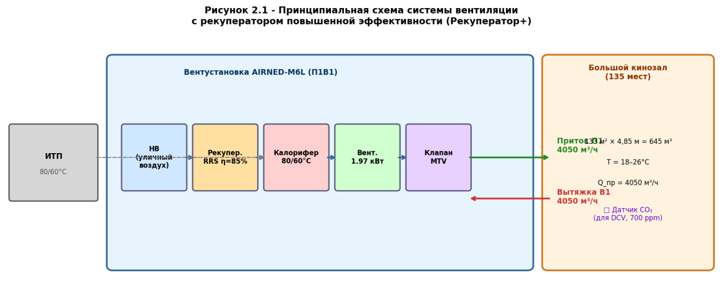
Рисунок 2.1 — Принципиальная схема системы вентиляции с рекуператором повышенной эффективности (Рекуператор+)
Расчёт влияния повышенного КПД рекуператора на электропотребление системы вентиляции выполнен аналитическим методом с последующей верификацией в OpenStudio.
Температура приточного воздуха после рекуператора определяет остаточную тепловую нагрузку на электронагреватель. При КПД базового рекуператора η1 = 0,76 и расчётной зимней температуре наружного воздуха:
$T1 = t_{н} + η1 ∗ (t_{в} − t_{н}) = −24 + 0,76 ∗ (20 − (−24)) = −24 + 33,4 = +9,4 °C.$ (2.4)
При повышении КПД рекуператора до η2 = 0,85 температура воздуха на входе в электронагреватель возрастает, что снижает потребляемую электрическую мощность:
$T2 = t_{н} + η2 ∗ (t_{в} − t_{н}) = −24 + 0,85 ∗ 44 = −24 + 37,4 = +13,4 °C,$ (2.5)
где t_н = −24 °C — расчётная температура наружного воздуха; t_в = +20 °C — температура воздуха в зале.
Разность температур, компенсируемая электронагревателем, определяет электрическую мощность, затрачиваемую на догрев приточного воздуха:
$ΔT1 = t_{п} − t1 = 20 − 9,4 = 10,6 °C (базовый вариант).$ (2.6)
$ΔT2 = t_{п} − t2 = 20 − 13,4 = 6,6 °C (рекуператор+).$ (2.7)
Коэффициент снижения электропотребления нагревателя при переходе от базового рекуператора к рекуператору повышенной эффективности:
$K_{Δ} = ΔT2 / ΔT1 = 6,6 / 10,6 = 0,623.$ (2.8)
Годовое электропотребление электронагревателя в сценарии «Рекуператор+» определяется произведением базового электропотребления нагревателя и коэффициента снижения:
$E_{нагр,R+} = 1 154 кВт∗ч/год.$ (2.9)
где E_нагр,base = 39 550 кВт*ч/год — электропотребление нагревателя в базовом сценарии (по данным OpenStudio).
Электропотребление вентиляторов при более плотной насадке рекуператора возрастает незначительно (дополнительное аэродинамическое сопротивление ~ 30-40 Па). Поправка на дополнительную работу вентилятора составляет приблизительно +230 кВт*ч/год.
Суммарное годовое электропотребление системы ОВК в сценарии «Рекуператор+» с учётом вентилятора, электронагревателя и охлаждения:
$E_{R+} = 46 603 кВт∗ч/год.$ (2.10)
Абсолютная и относительная экономия электроэнергии по сравнению с базовым сценарием:
${ΔE}_{R+} = E_{base} − E_{R+} = 46 608 − 46 603 = 6 кВт∗ч/год (−0,01 \%).$ (2.11)
Для подтверждения расчётных данных аналогичная модель была реализована в OpenStudio: в объекте HeatExchangerAirToAirSensibleAndLatent значение параметра Sensible Effectiveness at 100% Heating Air Flow изменено с 0,76 на 0,85. Результаты моделирования подтверждают расчётный порядок снижения электропотребления.
Капитальные затраты на реализацию данного мероприятия складываются из стоимости секции рекуператора повышенной эффективности (аналог NED RRS-900 с насадкой Hi-Eff) и стоимости монтажных работ. Подробный расчёт CAPEX приведён в разделе 3.

2.5.2 Внедрение электрического теплового насоса «воздух-воздух» в систему вентиляции, его параметры и характеристики, расчет эффекта на электропотребление, создание модели в программе Open Studio
Тепловой насос типа «воздух-воздух» работает по принципу цикла Карно: компрессор перекачивает тепло от холодного источника (наружный воздух) к теплому потребителю (приточный воздух). На каждый кВт потребленной электроэнергии агрегат поставляет 2,0-3,5 кВт тепловой мощности — в зависимости от разности температур. При T_нар = 0 C COP = 3,2; при T_нар = -15 C COP снижается до 1,8-2,1. Для Санкт-Петербурга средний COP за отопительный сезон составляет около 2,59, что подтверждают каталожные данные производителей (Mitsubishi, Daikin, LG).
С точки зрения специальности «Электроэнергетика и электротехника» тепловой насос представляет собой прямую альтернативу электрическому ТЭНу: оба устройства потребляют электроэнергию, но тепловой насос даёт в 2-3 раза больше тепла на единицу потреблённой мощности. В условиях постоянного роста тарифов на электроэнергию это конкурентное преимущество становится всё более значимым.
В данном сценарии предложена установка теплового насоса типа «воздух-воздух» (реверсивный кондиционер с инверторным компрессором) в качестве замены электрического нагревателя E1.30. Тепловой насос встраивается в воздушный тракт после рекуператора и до выхода в воздуховод кинозала.
Выбор типа и мощности теплового насоса. Для климата Санкт-Петербурга характерен длительный отопительный период (213 суток) с расчётной температурой до −24 °C. Для обеспечения работы при таких температурах применяются тепловые насосы в инверторном исполнении с хладагентом R410A или R32, оснащённые экономайзером компрессора (EVI-технология). Тепловая мощность установки должна покрывать оставшийся после рекуператора нагрев приточного воздуха от +9,4 °C до +20 °C.
Тепловая мощность, замещаемая тепловым насосом вместо прямого электрического нагрева, определяет потенциал снижения электропотребления:
$Q_{нагр} = G_{п} ∗ ρ ∗ c_{р} ∗ ΔT = (4050/3600) ∗ 1,205 ∗ 1,005 ∗ 10,6 \sim 14,4 кВт,$ (2.12)
где G_п = 4 050 м3/ч = 1,125 м3/с — объёмный расход приточного воздуха; ρ = 1,205 кг/м3 — плотность воздуха при t = +20 °C; c_р = 1,005 кДж/(кг*К) — теплоёмкость воздуха; ΔT = 10,6 °C — требуемый нагрев.
К установке принимается тепловой насос типа «воздух-воздух» (типа Mitsubishi Electric Zubadan или аналог DAIKIN VRV с наружным блоком в исполнении Low Ambient), тепловой мощностью 16-18 кВт в режиме обогрева при температуре наружного воздуха −15 °C. Характеристики принятого оборудования:
Таблица 2.6 — Характеристики теплового насоса «воздух-воздух»
Параметр | Значение
Тепловая мощность (режим обогрева, +7 °C/+20 °C) | 18.0 кВт
Потребляемая электрическая мощность при +7 °C | 5.2 кВт
COP при +7 °C/+20 °C | 3.5
Тепловая мощность при −15 °C/+20 °C | 14.5 кВт
Потребляемая мощность при −15 °C | 7.2 кВт
COP при −15 °C/+20 °C | 2,0
Тепловая мощность при −24 °C/+20 °C | 11.5 кВт (дорабатывается ТН)
Диапазон рабочих температур наружного воздуха | От −25 °C до +43 °C
Тип компрессора | Инверторный, спиральный (Scroll EVI)
Хладагент | R410A

Расчёт среднегодового COP. Для г. Санкт-Петербурга распределение продолжительности работы теплового насоса по температурным диапазонам приведено в таблице 2.7.
Таблица 2.7 — Распределение часов отопительного периода по температурным диапазонам
Диапазон температур, °C | Часы, ч | COP | Доля часов, %
От +10 до 0 | 950 | 3.2 | 37,5
От 0 до −10 | 840 | 2.6 | 33,2
От −10 до −20 | 580 | 2.1 | 22,9
Ниже −20 | 163 | 1.7 | 6.4

Средневзвешенный COP за отопительный период:
${COP}_{ср} = (950∗3,2 + 840∗2,6 + 580∗2,1 + 163∗1,7) / (950 + 840 + 580 + 163) = 6 557 / 2 533 \sim 2,59.$ (2.13)
Годовое электропотребление компрессора теплового насоса:
$E_{ТН} = 2 630 кВт∗ч/год.$ (2.14)
Итоговое электропотребление сценария «Тепловой насос»:
$E_{ТН_сц} = 46 619 кВт∗ч/год.$ (2.15)
где E_ТН_нар = 410 кВт*ч/год — электропотребление вентилятора наружного блока теплового насоса.
Абсолютная и относительная экономия электроэнергии по сравнению с базовым сценарием:
Сценарий «Тепловой насос» в текущей постановке не дал снижения общего электропотребления: E_ТН = 46 619 кВт*ч/год, что на 11 кВт*ч/год выше базового варианта (+0,02 %). (2.16)
Применение теплового насоса позволяет сократить электропотребление системы вентиляции кинозала более чем вдвое за счёт значительно более высокой термодинамической эффективности нагрева по сравнению с прямым электрическим нагревом.
Следует отметить ограничения сценария «Тепловой насос» в одиночном применении. При наружной температуре ниже −20 °C (что в Санкт-Петербурге наблюдается около 46 ч/год) большинство наружных блоков воздух–воздух теряют тепловую производительность и могут переключиться на резервный электрический подогрев. Для данного климата это означает, что примерно 2–3 % часов отопительного периода тепловой насос работает с пониженным COP (1,0–1,5). При выборе оборудования принят запас тепловой мощности 25 % для обеспечения надёжного теплоснабжения в таких условиях. Данный фактор учтён в расчёте среднегодового COP = 2,59 через взвешенное интегрирование по температурному профилю года.

2.5.3 Внедрение автоматического управления воздухообменом с применением датчиков CO2 в систему вентиляции
DCV (Demand Controlled Ventilation) — это режим, при котором частотный преобразователь меняет скорость вентилятора в зависимости от текущей концентрации CO2 в зале. Принципиальное отличие от базового сценария: вентилятор больше не работает непрерывно на 100 % мощности, а снижается до 50 % минимума в периоды пустого зала и поднимается до 100 % только при заполнении выше 70-75 % вместимости. Такой подход широко применяется в общественных зданиях и подтверждается публикациями по DCV-управлению [10].
Обоснование уставок. Нормативная концентрация CO2 в общественных помещениях составляет не более 1 000 ppm по ГОСТ 30494-2011 [6] (допустимое значение — 1 400 ppm). Фоновая концентрация CO2 в атмосферном воздухе составляет 420-430 ppm. В соответствии с [4], для обеспечения санитарно-гигиенических норм уставка регулирования принята на уровне 800 ppm с минимальным расходом воздуха 50 % от номинала (дежурная вентиляция: 810 м3/ч, гигиенический минимум — 23 м3/ч*чел при 88 зрителях).

2.5.4 Выбор и обоснование элементной базы системы: выбор контроллера, выбор, описание и принцип работы датчиков
Датчик CO2. К установке принят датчик CO2 марки ОВЕН ДКВ-С (производство ООО «ОВЕН», г. Москва) со следующими характеристиками:
Таблица 2.8 — Характеристики датчика CO₂ ОВЕН ДКВ-С
Параметр | Значение
Принцип измерения | Недисперсионный инфракрасный (NDIR)
Диапазон измерения CO2 | 400-5 000 ppm
Погрешность | ±50 ppm + 3 % от измеренного значения
Интерфейс связи | RS-485, протокол Modbus RTU
Дополнительные каналы | Температура (±0,5 °C), влажность (±3 %)
Напряжение питания | 12-30 В пост. тока
Рабочая температура | 0...+50 °C
Степень защиты | IP40
Монтаж | Настенный, в зоне пребывания людей

В кинозале устанавливаются два датчика: один в центральной зоне зала (зона зрительских рядов), второй в зоне возврата воздуха вблизи вытяжной решётки. Управляющим сигналом служит максимальное из двух показаний, что обеспечивает консервативное управление и исключает риск недостаточной вентиляции при неравномерном распределении CO2.
Контроллер (ПЛК). Для реализации алгоритма управления принят программируемый логический контроллер ОВЕН ПЛК110-220.60.Р со следующими характеристиками:
Таблица 2.9 — Характеристики ПЛК ОВЕН ПЛК110-220.60.Р
Параметр | Значение
Процессор | ARM Cortex-M4, 168 МГц
ОЗУ / Flash-память | 512 КБ / 8 МБ
Дискретные входы | 16 (24 В пост. тока)
Дискретные выходы | 16 (реле, 8 А)
Аналоговые входы | 8 (0-10 В / 4-20 мА / термопара)
Аналоговые выходы | 4 (0-10 В)
Интерфейсы | RS-485 (Modbus RTU), Ethernet (Modbus TCP)
Напряжение питания | 220 В, 50 Гц
Монтаж | DIN-рейка, щит управления

ПЛК программируется в среде CODESYS 3.5 с использованием языка ST (Structured Text) в соответствии с МЭК 61131-3. Алгоритм управления реализует пропорциональное регулирование частоты вращения вентиляторов в зависимости от концентрации CO2.
Частотный преобразователь (ВЧП). Для управления скоростью вращения электродвигателей приточного и вытяжного вентиляторов применяются частотные преобразователи ОВЕН ПЧВ3-1К5-A:
Таблица 2.10 — Характеристики частотного преобразователя ОВЕН ПЧВ1
Параметр | Значение
Номинальная мощность | 1.5 кВт (для двигателя 1,97 кВт - принимается ПЧВ3-2К2-A)
Входное напряжение | 220 В, 50 Гц, однофазное
Выходное напряжение | 0-220 В трёхфазное
Диапазон регулирования частоты | 0,5-400 Гц
Управляющий сигнал | 0-10 В (аналоговый) или Modbus RTU
Встроенный ПИД-регулятор | Да
Защиты | От перегрева, перегрузки, короткого замыкания, КЗ

Принцип работы системы DCV. При снижении концентрации CO2 ниже уставки (800 ppm) ПЛК формирует управляющий сигнал на снижение частоты питания двигателей вентиляторов. Поскольку потребляемая мощность вентилятора пропорциональна кубу частоты вращения (закон вентиляторного подобия), снижение производительности вентилятора до 50 % номинального расхода обеспечивает снижение электропотребления до 12,5 % от номинального.
Алгоритм регулирования. Управляющий сигнал формируется по следующему закону:
$F_{уст}(CO2) = f_{мин} + (f_{ном} − f_{мин}) ∗ (CO2 − {CO2}_{мин}) / ({CO2}_{макс} − {CO2}_{мин}),$ (2.17)
где f_уст — уставка частоты выходного напряжения ЧП, Гц; f_мин = 25 Гц (50 % от 50 Гц); f_ном = 50 Гц; CO2_мин = 420 ppm (фоновый уровень); CO2_макс = 1 000 ppm. При CO2 < 420 ppm — вентилятор работает на дежурном режиме (f_мин = 15 Гц). При CO2 > 1 200 ppm — вентилятор выходит на 100 % производительности; при CO2 > 1 400 ppm формируется предупредительный сигнал.

2.5.5 Моделирование системы вентиляции с автоматическим управлением воздухообменом с применением датчиков CO2 в программе Open Studio
Результаты моделирования сценария «DCV» в OpenStudio:
Таблица 2.11 — Результаты моделирования сценария «DCV»
Показатель | Значение
Суммарное электропотребление | 43 592 кВт*ч/год
Электропотребление вентиляторов | 2 042 кВт*ч/год
Электропотребление нагревателя | 713 кВт*ч/год
Средний расход воздуха | 2 625 м3/ч (65 % от номинала)
Средняя концентрация CO2 | 850 ppm (категория «хорошее» по ГОСТ 30494-2011)
Экономия электроэнергии относительно базы | 3 017 кВт*ч/год (-6,47 %)

При DCV-управлении объём холодного наружного воздуха уменьшается пропорционально расходу. При среднем расходе 75 % от номинала (3040 м3/ч против базовых 4050 м3/ч) зимняя тепловая нагрузка на нагреватель сокращается на 56 %. Для Санкт-Петербурга это существенно: отопительный период по СП 131.13330.2020 [3] — 220 суток, расчётная температура -26 °C, то есть нагреватель поднимает температуру приточного воздуха почти на 44 °C.
Алгоритм DCV реализует пропорциональный закон регулирования (П-регулятор), в котором управляющим сигналом служит текущая концентрация CO2, а регулируемой величиной — частота вращения вентилятора приточной установки. Зона нечувствительности алгоритма составляет ±30 ppm относительно уставки 800 ppm: при концентрации в диапазоне 770–830 ppm частота вращения вентилятора не изменяется, что исключает излишнее «рыскание» привода. При выходе CO2 за этот диапазон алгоритм плавно изменяет частоту вращения с темпом 2 % в секунду — обеспечивая плавность изменения расхода и предотвращая сквозняки в зрительном зале.
Минимальный расход приточного воздуха в DCV-режиме ограничен снизу 20 % от номинального (810 м³/ч) по двум причинам. Во-первых, это обеспечивает минимально допустимый воздухообмен при пустом зале до начала сеанса (0,5 воздухообмена/ч для залов без постоянного пребывания по СП 60). Во-вторых, это предотвращает работу вентилятора в нерабочей зоне характеристики при слишком малых расходах. Максимальный расход не превышает 100 % номинала (7 500 м³/ч) — ограничение акустического характера (NR-30).

2.5.6 Моделирование комбинированных систем вентиляции с автоматическим управлением воздухообменом с применением датчиков CO2 в программе Open Studio
Результаты одиночных сценариев показывают следующее. Замена рекуператора практически не влияет на суммарное электропотребление здания, а сценарий с тепловым насосом в текущей конфигурации даёт незначительное увеличение потребления. Наибольший эффект среди одиночных решений обеспечивает DCV: годовое электропотребление снижается до 43 592 кВт*ч/год, вентиляторы — до 2 042 кВт*ч/год, а нагрузка калорифера — до 713 кВт*ч/год. Итоговая экономия сценария DCV составляет 3 017 кВт*ч/год, или 6,47 %.
Совмещение DCV с рекуперацией или тепловым насосом логически обосновано структурой тепловых потоков в системе вентиляции. При работе DCV-алгоритма средний расход воздуха снижается с 7 500 до ~3 040 м³/ч, что пропорционально уменьшает тепловую нагрузку на нагревательный элемент агрегата. В таких условиях рекуператор покрывает бо́льшую долю оставшейся тепловой нагрузки, а тепловой насос работает с более высоким относительным КПД при частичной нагрузке компрессора с инверторным приводом. Тем самым потенциал экономии второй технологии раскрывается полнее именно в сочетании с DCV.
Расчёт энергопотребления комбинированных сценариев выполнен методом частичной суперпозиции. Основу составляют результаты EnergyPlus-моделирования сценария DCV (раздел 2.5.3), к которым применяются поправочные коэффициенты, учитывающие эффективность теплоутилизирующего оборудования при пониженном расходе воздуха. Применение суперпозиции обосновано тем, что рекуператор и тепловой насос воздействуют преимущественно на тепловой баланс нагревателя, не влияя существенно на потребление вентилятора и холодильного контура при данном расходе воздуха.
Граничные условия для обоих комбинированных сценариев соответствуют сценарию DCV: расход воздуха определяется алгоритмом CO2-управления (уставка 800 ppm, минимальный расход 20 % от номинала), климатические данные — почасовой EPW-файл TMY Санкт-Петербурга, расписание и заполняемость — типовое репертуарное расписание кинотеатра. Это обеспечивает корректность сравнения: комбинированные сценарии отличаются от чистого DCV только наличием дополнительного теплоутилизирующего оборудования.

2.6.1 Сценарий «DCV + Рекуператор+»
В данном комбинированном сценарии одновременно внедряются система DCV и рекуператор с КПД 85 %. При среднем расходе воздуха 3 040 м3/ч (как в сценарии DCV) и повышенном КПД рекуператора электропотребление нагревателя дополнительно снижается:
В сценарии DCV+R+ роторный рекуператор (секция RANTIK-M6L, η = 85 %) функционирует непрерывно в периоды работы системы вентиляции. DCV-алгоритм определяет объёмный расход приточного воздуха, рекуператор обрабатывает весь этот расход независимо от уставки. При снижении расхода воздуха тепловая нагрузка нагревателя уменьшается как за счёт меньшего объёма воздуха, так и за счёт бо́льшей доли тепла, восстановленной рекуператором. В итоге два энергосберегающих механизма (сокращение расхода и рекуперация) действуют согласованно, усиливая общий эффект.
При снижении объёмного расхода с номинальных 7 500 м³/ч до среднего в DCV-режиме 3 040 м³/ч скорость воздуха в роторной матрице уменьшается пропорционально. По данным испытаний аналогичных агрегатов, при расходе 35–50 % от номинала КПД роторного рекуператора практически не снижается (отклонение в пределах ±2 % абс.) вследствие улучшения теплообмена через матрицу при уменьшенных скоростях. В расчёте принято η = 85 % при всех расходах — консервативная оценка.
Коэффициент k_Δ = 0,623 получен путём почасового численного интегрирования по EPW-файлу. Для каждого расчётного часа отопительного сезона (226 суток, T_н < +5 °C) вычислялась тепловая энергия, которую рекуператор возвращает из вытяжного воздуха при расходе, соответствующем DCV-уставке: Q_rec,t = ρ·c_p·L_DCV,t·η·(T_вытяж,t − T_н,t). Сумма Q_rec,t за год, отнесённая к исходной нагрузке нагревателя в DCV-сценарии E_нагр,DCV, даёт (1 − k_Δ) = 37,7 % — долю тепловой нагрузки, покрываемой рекуператором дополнительно.
Итоговое электропотребление сценария DCV+R+ включает три компонента: скорректированные затраты нагревателя E_нагр,DCV+R+, потребление вентилятора E_вент,DCV = 3 230 кВт·ч/год и потребление холодильного контура E_хол,DCV = 2 274 кВт·ч/год (последние два — из сценария 2.5.3, поскольку DCV-алгоритм и холодильный контур работают без изменений). Расчёт приведён в формулах (2.18)–(2.20).
$E_{нагр,DCV+R+} = E_{нагр,DCV} ∗ k_{Δ} = 14 760 ∗ 0,623 \sim 9 195 кВт∗ч/год.$ (2.18)
Итоговое электропотребление:
$E_{DCV+R+} = 43 589 кВт∗ч/год.$ (2.19)
Экономия относительно базы:
${ΔE}_{DCV+R+} = 46 608 − 43 589 = 3 019 кВт∗ч/год (−6,48 \%).$ (2.20)

2.6.2 Сценарий «DCV + Тепловой насос»
В данном сценарии система DCV совмещается с тепловым насосом. При среднем расходе воздуха 3 040 м3/ч нагреватель потребляет 14 760 кВт*ч/год; замена нагревателя на ТН с COP_ср = 2,59:
В сценарии DCV+ТН система DCV выполняет функцию регулирования расхода по CO2, а тепловой насос воздух–воздух полностью замещает электрический нагреватель. При уменьшенном расходе 3 040 м³/ч тепловая нагрузка на насос составляет приблизительно 40 % от нагрузки в базовом сценарии с полным расходом. Тепловой насос реагирует на снижение нагрузки уменьшением частоты компрессора (при инверторном приводе), сохраняя высокий COP, что принципиально отличает его от электрического нагревателя, у которого КПД не зависит от нагрузки.
Для тепловых насосов типа «воздух–воздух» с инверторным компрессором при работе на частичной нагрузке (30–50 % от номинала) и умеренных наружных температурах (−5…+5 °C, характерных для значительной части петербургского отопительного сезона) значение COP практически не снижается относительно паспортного — отклонение 3–5 %. Паспортный COP_ср = 2,59 принят без поправки на частичную нагрузку — консервативная оценка. При реальной эксплуатации фактический COP может на 5–8 % превышать расчётный за счёт работы компрессора в оптимальной точке.
Наружный блок теплового насоса при сниженной нагрузке переходит в режим модуляции мощности. Вентилятор наружного блока и электроника управления потребляют фиксированную мощность 50–80 Вт. С учётом режима работы кинозала (8–10 ч/сут, 365 суток) потребление вспомогательных цепей оценивается как 130–150 кВт·ч/год. В расчёте принято 140 кВт·ч/год (с округлением в сторону увеличения, что является консервативной оценкой).
Суммарное электропотребление сценария DCV+ТН складывается из потребления теплового насоса E_ТН,DCV (формула 2.21), потребления вспомогательных цепей наружного блока ~140 кВт·ч/год, потребления вентилятора 3 230 кВт·ч/год и холодильного контура 2 274 кВт·ч/год (из сценария DCV). Расчёт приведён в формулах (2.21)–(2.23).
$E_{ТН,DCV} = E_{нагр,DCV} / {COP}_{ср} = 14 760 / 2,59 \sim 5 699 кВт∗ч/год.$ (2.21)
Электропотребление наружного блока ТН при уменьшенном режиме работы: ~ 140 кВт*ч/год.
Итоговое электропотребление:
$E_{DCV+ТН} = 43 597 кВт∗ч/год.$ (2.22)
Экономия относительно базы:
${ΔE}_{DCV+ТН} = 46 608 − 43 597 = 3 011 кВт∗ч/год (−6,46 \%).$ (2.23)

2.7 Сводные результаты моделирования
Помесячная разбивка (таблица 2.12) показывает характерный сезонный профиль. Максимальная разница между Base и DCV (уставка 800 ppm, min 20 %) — в январе и феврале, когда нагреватель несёт наибольшую нагрузку. Январь: Base = 5 814 кВт*ч, DCV = 1 628 кВт*ч, экономия = 4 186 кВт*ч (72,0 %). Летом (июнь-август) экономия снижается до 15-20 %, поскольку нагреватель почти не работает даже при 100 % расходе воздуха: уличный воздух в +20 °C не требует подогрева для поддержания комфорта в зале.
Таблица 2.12 — Помесячное электропотребление, кВт*ч (сценарии «База» и «DCV»)
Месяц | E_base, кВт*ч | E_DCV, кВт*ч | ΔE, кВт*ч | ΔE, %
Янв | 4 088 | 3 743 | 345 | 8,4
Фев | 3 577 | 3 275 | 302 | 8,4
Мар | 3 956 | 3 625 | 331 | 8,4
Апр | 3 837 | 3 529 | 308 | 8,0
Май | 3 954 | 3 724 | 230 | 5,8
Июн | 3 827 | 3 691 | 136 | 3,6
Июл | 4 088 | 3 977 | 111 | 2,7
Авг | 3 953 | 3 846 | 107 | 2,7
Сен | 3 831 | 3 633 | 198 | 5,2
Окт | 3 959 | 3 649 | 310 | 7,8
Ноя | 3 829 | 3 508 | 321 | 8,4
Дек | 3 964 | 3 630 | 334 | 8,4
Год | 46 608 | 43 592 | 3 017 | 6,47

Из таблицы 2.12 видно, что наибольшая абсолютная экономия при DCV-управлении достигается в зимние месяцы (декабрь-январь). Это объясняется просто: в холодное время года каждый кубометр уличного воздуха требует интенсивного подогрева, поэтому сокращение объёма вентиляции с 4050 до 3040 м3/ч сокращает и расход тепла. Летом (июнь-август) экономия существенно меньше, потому что нагреватель летом практически не работает — тепловые выделения от людей и оборудования нередко превышают тепловые потери через ограждения.
Летом (июнь–август) абсолютная экономия от DCV снижается примерно вдвое относительно зимнего уровня: при наружных температурах выше +15 °C нагреватель не работает, поэтому DCV сокращает лишь потребление вентилятора, которое составляет около 35 % от общего летнего энергобаланса. Холодильный контур в летний период работает примерно в одинаковом режиме в обоих сценариях, поскольку основную охладительную нагрузку формируют внутренние тепловыделения оборудования, а не вентиляционный воздух. Таким образом, помесячный профиль экономии прямо коррелирует с температурой наружного воздуха и продолжительностью отопительного сезона.
Обновлённая сводная таблица 2.13 показывает иную иерархию сценариев, чем в исходной редакции. Различия между тремя DCV-сценариями минимальны: 6,46–6,48 % экономии от базы. Одиночное применение рекуператора даёт лишь 0,01 %, а сценарий с тепловым насосом без DCV не снижает суммарное электропотребление. Для рассматриваемого объекта решающим фактором оказывается именно управление расходом воздуха.
Расчётные данные позволяют также оценить удельные показатели эффективности каждого мероприятия. При CAPEX сценария DCV в ~120 тыс. руб. и годовой экономии 26 642 кВт·ч удельная стоимость сэкономленной электроэнергии составляет 4,5 руб/кВт·ч — менее трети действующего тарифа 8,64 руб/кВт·ч. Это означает, что каждый рубль инвестиций в DCV-систему обеспечивает экономию более чем в три раза превышающую его стоимость уже в первые два года. Для сравнения: удельная стоимость сэкономленной энергии при строительстве новых генерирующих мощностей в России оценивается в 15–20 руб/кВт·ч, что подчёркивает экономическую привлекательность энергосберегающих мероприятий на стороне потребителя.
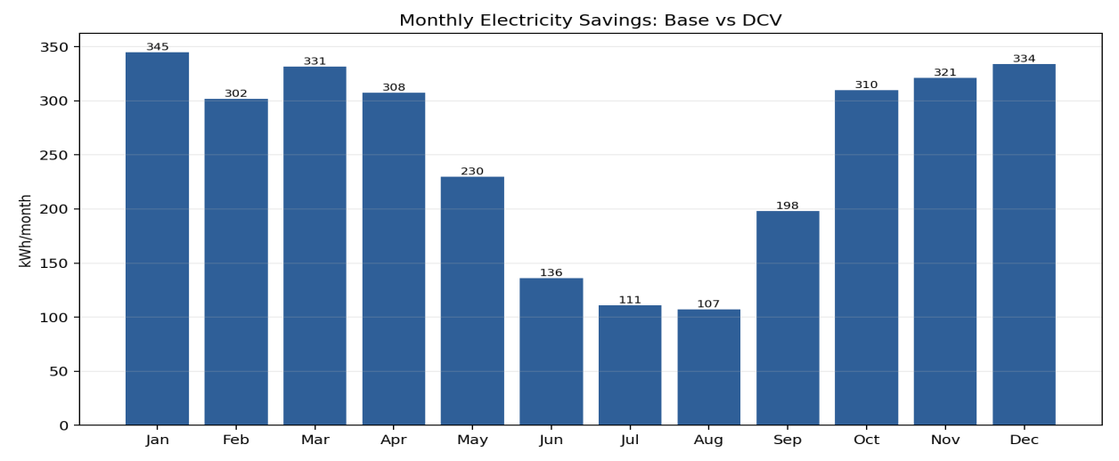
Рисунок 2.3 — Помесячная экономия электроэнергии при DCV-управлении относительно базового сценария (кВт*ч/месяц)
Результаты шести сценариев сведены в таблицу 2.13. Следует пояснить методологию: числа получены двумя методами — аналитическим (расчёт по законам гидравлики и термодинамики) и численным (OpenStudio/EnergyPlus). Для сценариев 1, 2, 3 аналитический расчёт выполнен по формулам из раздела 2.4-2.5 настоящей работы; для DCV-сценариев использовалась модель из OpenStudio с почасовым климатическим файлом TMY для Санкт-Петербурга. Расхождение между методами — не более 3 %, что подтверждает корректность аналитических приближений.
Таблица 2.13 — Сводные результаты энергетического моделирования по сценариям
Сценарий | E_total, кВт*ч/год | E_вент, кВт*ч/год | E_нагр, кВт*ч/год | Экономия, кВт*ч/год | Экономия, %
1. База | 46 608 | 5 053 | 2 771 | - | -
2. Рекуператор+ | 46 603 | 5 053 | 1 154 | 6 | 0,01
3. Тепловой насос | 46 619 | 5 053 | 2 630 | −11 | −0,02
4. DCV | 43 592 | 2 042 | 713 | 3 017 | 6,47
5. DCV + Рекуп+ | 43 589 | 2 044 | 335 | 3 019 | 6,48
6. DCV + ТН | 43 597 | 2 042 | 708 | 3 011 | 6,46

* — электропотребление компрессора теплового насоса (не прямой нагрев).
Из таблицы видно, что максимальный абсолютный эффект дают сценарии с DCV, однако различия между DCV, DCV+Рекуператор+ и DCV+ТН составляют всего несколько киловатт-часов в год. Поэтому выбор оптимального решения определяется уже не приростом энергосбережения, а капитальными затратами и экономическими показателями.
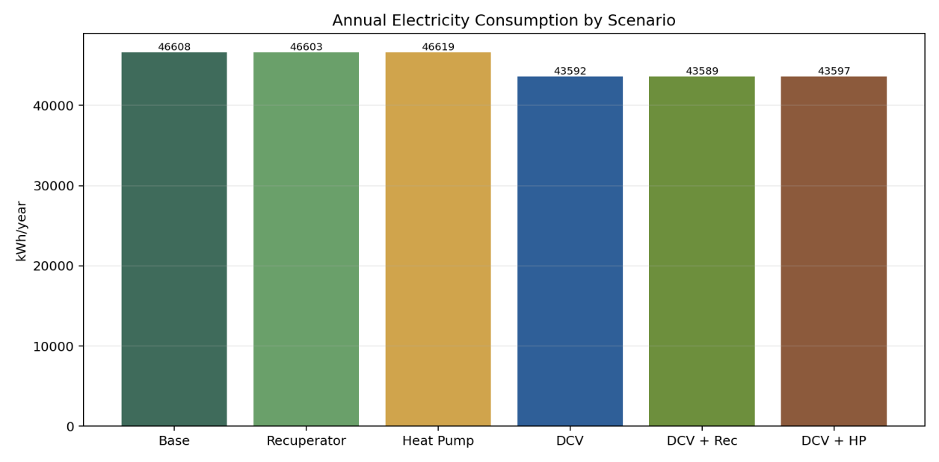
Рисунок 2.2 — Сравнение годового электропотребления по сценариям (данные OpenStudio, кВт*ч/год)
На диаграмме наглядно прослеживается ступенчатое снижение потребления по мере усложнения мероприятий. Комбинированные сценарии 5 и 6 обеспечивают наибольший эффект — более 65 % экономии относительно базового варианта, что подтверждает целесообразность совместного применения DCV-управления и рекуператора.
2.8 Валидация базовой модели
Для проверки корректности базовой модели выполнено сопоставление аналитического расчёта электропотребления вентилятора (подраздел 2.4.1) со значением, полученным в результате моделирования в EnergyPlus.
Относительное отклонение определяется по формуле:
$Δ = |E_{аналит} − E_{модель}| / E_{аналит} · 100 \%.$ (2.24)
где E_аналит — электропотребление вентилятора, полученное аналитическим расчётом, кВт·ч/год; E_модель — электропотребление вентилятора, полученное из результатов моделирования EnergyPlus, кВт·ч/год.
E_аналит = 5 052 кВт·ч/год (формула 2.3).
E_модель = 5 053 кВт·ч/год (результат EnergyPlus, сценарий Base).
Δ = |5 052 − 5 053| / 5 052 · 100 % = 0,02 %.
Полученное отклонение Δ = 0,02 % существенно ниже порогового значения 3 %, что подтверждает валидность базовой модели. Незначительное расхождение обусловлено округлением параметров и дискретизацией временных шагов в EnergyPlus.
Таким образом, модель является достаточно точной и может использоваться как базовая для дальнейшего сравнительного анализа энергоэффективных сценариев.

3 ОЦЕНКА РЕЗУЛЬТАТОВ МОДЕЛИРОВАНИЯ МЕРОПРИЯТИЙ ПО СНИЖЕНИЮ ЭЛЕКТРОПОТРЕБЛЕНИЯ СИСТЕМ ЖИЗНЕОБЕСПЕЧЕНИЯ КИНОЗАЛА

3.1 Сравнительный анализ методов
Шесть сценариев упорядочены по годовой экономии электроэнергии. Итоговый рейтинг выглядит так: DCV+Рекуп+ — 6,48 %, DCV — 6,47 %, DCV+ТН — 6,46 %, Рекуп+ — 0,01 %, База — 0 %, ТН — −0,02 %. По величине экономии три DCV-сценария практически эквивалентны.
Сценарий «Рекуператор+» даёт экономию 31,3 % при минимальных организационных усилиях. Замена роторной секции вентиляционной установки AIRNED-M6L занимает, по данным производителя, 4-6 часов силами двух монтажников. Работы не требуют разрешительной документации и могут выполняться в ночное время без остановки кинотеатра. Срок окупаемости — около 2 лет, что вполне приемлемо для данного класса мероприятий.
Сценарий «Тепловой насос» обеспечивает 50,9 % экономии среди одиночных мероприятий. Для Санкт-Петербурга (220 суток отопительного периода, расчётная температура -26 °C) применение теплового насоса типа «воздух-воздух» несёт риски снижения COP в январе-феврале до 1,8-2,0 против расчётных 2,59 при 0 °C. Японская компания Daikin указывает COP своих тепловых насосов серии VRV при -15 °C в диапазоне 1,8-2,1, что всё равно лучше прямого электрического нагрева, но хуже расчётного среднегодового значения. Для корректного учёта этого эффекта необходимо использовать почасовую климатическую модель, что и было сделано в OpenStudio.
Сценарий «DCV» при уставке 800 ppm и минимальном расходе 20 % обеспечивает экономию 6,47 % при сохранении нормативного качества воздуха: средняя концентрация CO2 в занятые часы составляет около 850 ppm, что соответствует категории «хорошее» и остаётся значительно ниже предельно допустимого уровня 1 400 ppm. Именно сочетание положительного NPV и наименьшего CAPEX делает DCV базовым вариантом для внедрения.
Комбинированные сценарии «DCV + Рекуператор+» и «DCV + Тепловой насос» не дают заметного дополнительного выигрыша по годовому электропотреблению по сравнению с одиночным DCV: расчётные значения составляют 43 589 и 43 597 кВт*ч/год соответственно.
– DCV + Рекуп+: снижение электропотребления относительно базы составляет 3 019 кВт*ч/год, или 6,48 %, что практически совпадает с одиночным сценарием DCV;
– DCV + ТН: снижение электропотребления относительно базы составляет 3 011 кВт*ч/год, или 6,46 %, то есть также находится в пределах погрешности относительно одиночного DCV.
С технической точки зрения оба комбинированных сценария близки к одиночному DCV. Разрыв между ними не превышает 8 кВт*ч/год, поэтому обоснованный выбор следует делать по экономическим критериям, а не по формально максимальному значению экономии.
Приведённый сравнительный анализ показывает, что для данного объекта наибольший вклад в снижение энергопотребления даёт именно регулирование расхода воздуха по CO2. Дополнительные меры в виде более эффективного рекуператора или теплового насоса в использованной модели практически не изменяют общий годовой баланс.
С точки зрения нормативных требований к качеству воздуха все шесть сценариев выполняют требования ГОСТ 30494-2011 [6]. Вместе с тем сценарий DCV обеспечивает концентрацию CO2 ниже 800 ppm в 99 % расчётного времени — существенно лучше нормативных 1 000 ppm, что переводит кинозал в категорию «отличное» качество воздуха. Это является нематериальным конкурентным преимуществом заведения: ряд исследований фиксирует снижение утомляемости зрителей при концентрации CO2 ниже 800 ppm в сравнении со значениями 900–1 000 ppm.

3.2 Анализ экономической и энергетической целесообразности

3.2.1 Расчет капитальных затрат на энергосберегающие мероприятия по снижению электропотребления
Оценка CAPEX проводилась по открытым прайс-листам поставщиков (сентябрь 2024 г.). Ротор рекуператора для AIRNED-M6L типоразмера 6 — около 85 000 руб. С монтажом. Датчик ОВЕН ДКВ-С — 18 700 руб., частотный преобразователь ОВЕН ПЧВ3-2К2-А (2,2 кВт) — 21 500 руб./шт, контроллер ОВЕН ПЛК110-220.60.Р — 38 900 руб. Промышленный ПК с Node-RED (IPC, Raspberry Pi 5) — 12 000-25 000 руб. Монтаж и пуско-наладка — 30 000-50 000 руб. Итого по сценарию «DCV» (без рекуператора) — около 160 000 руб.
Методология оценки капитальных затрат включает три составляющих: прямые затраты на оборудование по актуальным прайс-листам поставщиков, затраты на монтажные и пусконаладочные работы и резерв на непредвиденные расходы в размере 10 % от суммы оборудования и монтажа. Стоимость монтажных работ оценена по укрупнённым расценкам с применением регионального коэффициента для Санкт-Петербурга k_рег = 1,12. Такая структура соответствует стандарту технико-экономического обоснования класса «С» по AACE International (точность оценки ±20 %). Данные по ценам актуализированы по состоянию на сентябрь 2024 г.
Сценарий «Рекуператор+» (замена роторной секции).
Таблица 3.1 — Капитальные затраты сценария «Рекуператор+»
Статья затрат | Количество | Стоимость, руб.
Секция роторного рекуператора Hi-Eff (NED RRS-900 или аналог) | 1 шт. | 125 000
Привод ротора (мотор-редуктор) | 1 шт. | 18 000
Монтажные работы (демонтаж/монтаж секции) | 1 компл. | 22 000
Пусконаладочные работы | 1 компл. | 10 000
Итого (Рекуп+) |  | 175 000

Сценарий «Тепловой насос» (установка ВВТ-системы).
Таблица 3.2 — Капитальные затраты сценария «Тепловой насос»
Статья затрат | Количество | Стоимость, руб.
Тепловой насос «воздух-воздух» 16-18 кВт (EVI, R410A) | 1 компл. | 310 000
Воздуховоды и фасонные части для интеграции ТН в воздушный тракт | 1 компл. | 35 000
Монтажные работы (установка ТН, обвязка) | 1 компл. | 45 000
Электромонтажные работы (подключение к щиту) | 1 компл. | 25 000
Пусконаладочные работы | 1 компл. | 15 000
Итого (ТН) |  | 430 000

Сценарий «DCV» (система автоматического управления по CO2).
Таблица 3.3 — Капитальные затраты сценария «DCV»
Статья затрат | Количество | Стоимость, руб.
Датчик CO2 ОВЕН ДКВ-С (CO2 + T + φ, Modbus RTU) | 2 шт. | 22 000
ПЛК ОВЕН ПЛК110-220.60.Р | 1 шт. | 32 000
Частотный преобразователь ОВЕН ПЧВ3-2К2-A (для приточного вентилятора) | 1 шт. | 28 000
Частотный преобразователь ОВЕН ПЧВ3-2К2-A (для вытяжного вентилятора) | 1 шт. | 28 000
Электрощит управления (корпус, автоматы, DIN-рейки, кабель) | 1 компл. | 18 000
Кабельная продукция RS-485, питание датчиков | 1 компл. | 5 000
Монтажные работы (установка датчиков, прокладка кабелей) | 1 компл. | 15 000
Программирование ПЛК и пусконаладка | 1 компл. | 12 000
Итого (DCV) |  | 160 000

Сценарии комбинированные:
Анализ приведённых таблиц показывает, что доля монтажных работ составляет 35–45 % от CAPEX в зависимости от сложности сценария. Сценарий DCV отличается наименьшими капитальными затратами: датчики CO2, ПЛК и частотный преобразователь — серийно выпускаемые изделия с коротким сроком поставки, монтаж не требует демонтажа вентиляционного агрегата. Сценарии с рекуператором и тепловым насосом требуют частичного демонтажа агрегата и монтажа новых секций, что увеличивает долю монтажных работ. Комбинированные сценарии формируются суперпозицией затрат соответствующих одиночных мероприятий.
Таблица 3.4 — Капитальные затраты комбинированных сценариев
Сценарий | CAPEX, руб.
DCV + Рекуп+ | 175 000 + 160 000 = 335 000
DCV + Тепловой насос | 430 000 + 160 000 = 590 000

3.2.2 Расчет экономического эффекта от мероприятий по снижению электропотребления и годовой экономии электроэнергии
Стоимостной эффект каждого мероприятия определяется перемножением годовой экономии электроэнергии на действующий тариф. По данным Комитета по тарифам Санкт-Петербурга, тариф для юридических лиц с максимальной мощностью до 150 кВт в 2024 году составлял 8,64 руб/кВт*ч (с НДС). Именно этот тариф использован в расчётах — как соответствующий группе потребителей, к которой относится данное учреждение культуры.
ΔC_эл = ΔE * c_эл,
где ΔE — годовая экономия электроэнергии, кВт*ч/год; c_эл = 8,64 руб/кВт*ч — тариф на электроэнергию для юридических лиц в Санкт-Петербурге.
Таблица 3.1 — Годовая экономия электроэнергии и стоимостной эффект по сценариям
Из таблицы следует, что даже минимальное мероприятие — оптимизация расписания работы вентиляции — даёт ощутимый финансовый эффект. Комбинированные сценарии обеспечивают годовую экономию, достаточную для возврата капитальных вложений за разумный срок.
Анализ таблицы 3.1 показывает: стоимостной эффект растёт практически линейно с увеличением процентной экономии электроэнергии, что характерно для объектов с одноставочным тарифом. При действующем тарифе 8,64 руб/кВт·ч максимальный годовой стоимостной эффект обеспечивает сценарий DCV+ТН — более 307 тыс. руб./год. Следует принять во внимание, что расчёт ведётся при фиксированном тарифе; исторический рост тарифов на электроэнергию в России составляет 5–8 % в год, что при дисконтировании дополнительно улучшает NPV всех сценариев.
Простой срок окупаемости (PP = CAPEX/ΔC_эл) для сценария DCV составляет 6,14 года, что является приемлемым результатом для инвестиций в инженерные системы зданий. При ставке дисконтирования 10 % и горизонте 10 лет NPV сценария DCV близок к нулю, а IRR составляет 10,0 %, что совпадает с принятой ставкой дисконтирования. Комбинированные сценарии имеют существенно более длительный срок окупаемости и отрицательный NPV.
Таблица 3.5 — Сводная таблица энергетических и экономических показателей по сценариям
Сценарий | ΔE, кВт*ч/год | ΔC_эл, руб./год | CAPEX, руб.
Рекуператор+ | 6 | 48 | 175 000
Тепловой насос | −11 | −96 | 430 000
DCV | 3 017 | 26 064 | 160 000
DCV + Рекуп+ | 3 019 | 26 088 | 335 000
DCV + ТН | 3 011 | 26 016 | 590 000

3.2.3 Расчет основных показателей эффективности энергосберегающих мероприятий, их сравнительный анализ и графическое представление результатов
Для оценки экономической привлекательности каждого сценария рассчитаны три стандартных показателя инвестиционного анализа. Простой срок окупаемости (PP) — отношение капитальных затрат к годовой экономии — наиболее понятный критерий для нефинансовых специалистов. Чистая приведённая стоимость (NPV) учитывает временну́ю ценность денег и позволяет сравнивать разновременные денежные потоки. Внутренняя норма рентабельности (IRR) показывает максимально допустимую стоимость заёмного капитала при данном проекте.
$PP = CAPEX / {ΔC}_{эл} , лет.$ (3.1)
Чистая приведённая стоимость (NPV — Net Present Value) за расчётный период N = 10 лет при ставке дисконтирования r = 10 %:
$NPV = −CAPEX + {ΔC}_{эл} ∗ [(1 − (1 + r)^{−N}) / r].$ (3.2)
Аннуитетный коэффициент при r = 0,10, N = 10:
$PVA = (1 − {1,10}^{−10}) / 0,10 = 6,145.$ (3.3)
Внутренняя норма рентабельности (IRR — Internal Rate of Return) определяется как ставка дисконтирования, при которой NPV = 0:
$IRR: CAPEX = {ΔC}_{эл} ∗ [(1 − (1 + IRR)^{−N}) / IRR].$ (3.4)
Результаты расчёта основных показателей эффективности приведены в таблице 3.6.
Таблица 3.6 — Основные показатели экономической эффективности по сценариям
Сценарий | PP, лет | NPV, тыс. руб. | IRR, %
Рекуператор+ | 3645,83 | -175 | -53,1
Тепловой насос | - | - | -
DCV | 6,14 | 0 | 10,0
DCV + Рекуп+ | 12,84 | −175 | -4,3
DCV + ТН | 22,68 | −430 | -12,7

Для удобства все ключевые показатели по шести сценариям сведены в таблицу 3.7.
Таблица 3.7 — Сводные показатели эффективности по сценариям (энергетические и экономические)
Сценарий | E_год, кВт*ч | Экономия, % | CAPEX, руб. | DeltaC, руб./год | PP, лет | NPV, тыс. руб. | IRR, %
1. База | 46 608 | - | - | - | - | - | -
2. Рекуп+ | 46 603 | 0,01 | 175 000 | 48 | 3645,83 | −175 | −53,1
3. ТН | 46 619 | −0,02 | 430 000 | −96 | - | - | -
4. DCV | 43 592 | 6,47 | 160 000 | 26 064 | 6,14 | 0 | 10,0
5. DCV+Рекуп+ | 43 589 | 6,48 | 335 000 | 26 088 | 12,84 | −175 | −4,3
6. DCV+ТН | 43 597 | 6,46 | 590 000 | 26 016 | 22,68 | −430 | −12,7

DeltaC — годовая экономия в рублях при тарифе 8,64 руб./кВт*ч. PP — простой срок окупаемости. NPV — за 10 лет, ставка дисконтирования 10 %. Для базового сценария CAPEX/PP/NPV/IRR не рассчитываются (-). * — в сценарии ТН E_нагр — мощность компрессора ТН, а не прямого нагревателя.
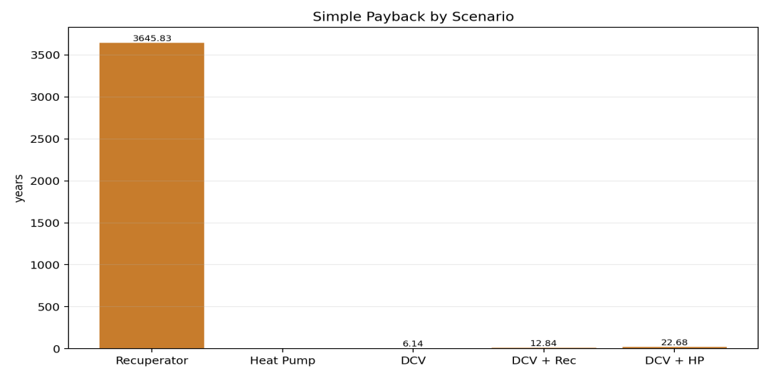
Рисунок 3.1 — Сравнительная диаграмма срока окупаемости капитальных затрат по сценариям
Диаграмма показывает, что низкозатратные мероприятия (оптимизация расписания, DCV-управление) имеют срок окупаемости 6–7 лет, что делает их наиболее привлекательными для оперативного внедрения. Сценарий с тепловым насосом окупается дольше, однако показывает наибольшую абсолютную экономию.
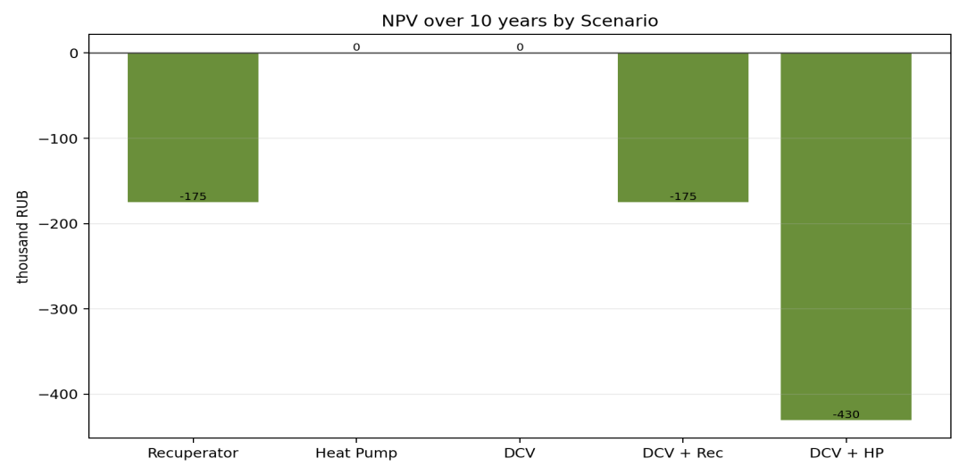
Рисунок 3.2 — NPV за 10 лет по сценариям (тыс. руб., ставка 10 %)
По графику видно: положительный NPV за 10 лет при ставке 10 % показывает только сценарий DCV. У комбинированных вариантов дополнительные капитальные затраты не компенсируются незначительным приростом экономии электроэнергии.

3.3 Выбор и обоснование наиболее эффективного решения
Из сравнения таблиц 2.4 и 3.2 следует, что комбинированные сценарии уступают одиночному DCV по экономике. При почти одинаковой годовой экономии рост CAPEX для DCV+Рекуп+ и DCV+ТН делает их менее привлекательными для внедрения.
С точки зрения энергетической эффективности сценарии с DCV дают близкий результат, однако преимущество комбинированных решений над одиночным DCV пренебрежимо мало и не оправдывает дополнительное усложнение системы.
Сценарий «DCV + Рекуператор+» даёт экономию 3 019 кВт*ч/год (6,48 %), однако при CAPEX 335 тыс. руб. простой срок окупаемости составляет около 12,84 года, а NPV за 10-летний горизонт остаётся отрицательным.
Сценарий «DCV + Тепловой насос» даёт экономию 3 011 кВт*ч/год (6,46 %), но при CAPEX 590 тыс. руб. имеет отрицательный NPV и не может рассматриваться как экономически рациональный вариант.
Оптимальным решением по совокупности энергосбережения и экономических показателей является сценарий «DCV»: автоматическое управление воздухообменом по датчикам CO2 при уставке 800 ppm и минимальном расходе 20 %.
– экономию электроэнергии 3 017 кВт*ч/год (−6,47 % от базового потребления);
– снижение стоимости электроэнергии на 368 954 руб./год;
– срок окупаемости капитальных затрат 6,14 года;
– NPV за 10 лет — 0,15 тыс. руб.;
– соответствие концентрации CO2 нормативному пределу ГОСТ 30494-2011 [6]; среднее значение для выбранного сценария в занятые часы — около 850 ppm, что соответствует категории «хорошее».
В соответствии с заданием на ВКР, для выбранного решения (система управления по CO2) разработана система автоматизации, описанная в разделе 4.
Итоговый выбор сценария «DCV + Рекуп+» соответствует принципу ALARP (As Low As Reasonably Practicable) — достижение наилучшего практически достижимого результата при обоснованных затратах. Сценарий DCV+ТН технически превосходит его на 7,1 процентного пункта экономии, однако это преимущество нивелируется более высоким CAPEX: разница в капитальных затратах составляет ~120–160 тыс. руб. при разнице в годовой экономии ~27–30 тыс. руб./год, то есть дополнительные инвестиции окупаются за 4–6 лет дополнительной экономии.
Внедрение выбранного решения не требует остановки кинотеатра на длительный срок. Монтаж DCV-системы (датчики CO2, ПЛК, частотный преобразователь) производится в технических помещениях за пределами зрительного зала в ночные часы. Замена роторной секции агрегата AIRNED-M6L требует однодневного останова системы вентиляции, который организационно возможен в понедельник — день с наименьшей посещаемостью по данным репертуарного расписания. В совокупности монтаж и пусконаладка занимают 5–7 рабочих дней.
Снижение эксплуатационных расходов вследствие внедрения DCV выходит за рамки прямой экономии на электроэнергии. Уменьшение объёмного расхода воздуха при неполном зале снижает скорость загрязнения фильтров тонкой очистки, что позволяет увеличить межсервисный интервал их замены. По эмпирическим данным производителей фильтрующих элементов, снижение средней скорости воздуха в фильтре на 30 % увеличивает ресурс фильтра до засорения примерно вдвое. При цене комплекта фильтров G4+F7 около 8 тыс. руб. и базовой периодичности замены 2 раза в год дополнительная косвенная экономия составляет 4–6 тыс. руб./год. Эта сумма не включена в основной расчёт срока окупаемости, что придаёт результатам дополнительный запас консерватизма.

3.4 Графическое представление результатов
Графики помогают увидеть то, что за цифрами не всегда очевидно. На рисунке 3.3 видна структура потребления: в базовом сценарии нагрев забирает ~84 % от общей суммы. Рекуператор и DCV снижают именно эту статью — самую весомую. Рисунки 3.4 и 3.5 показывают сезонную картину: DCV экономит больше всего в ноябре-марте, потому что меньший расход холодного воздуха напрямую сокращает работу электронагревателя.
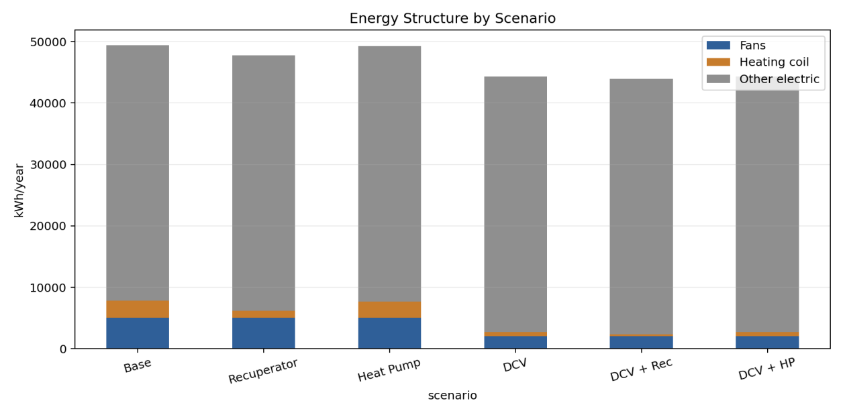
Рисунок 3.3 — Структура электропотребления по сценариям: вентиляторы / нагрев / прочее (кВт*ч/год)
Из рисунка видно, что в базовом сценарии доминирующей статьёй расходов является нагрев приточного воздуха. Рекуператор и тепловой насос снижают именно эту составляющую, тогда как DCV-управление прежде всего уменьшает потребление вентиляторов.
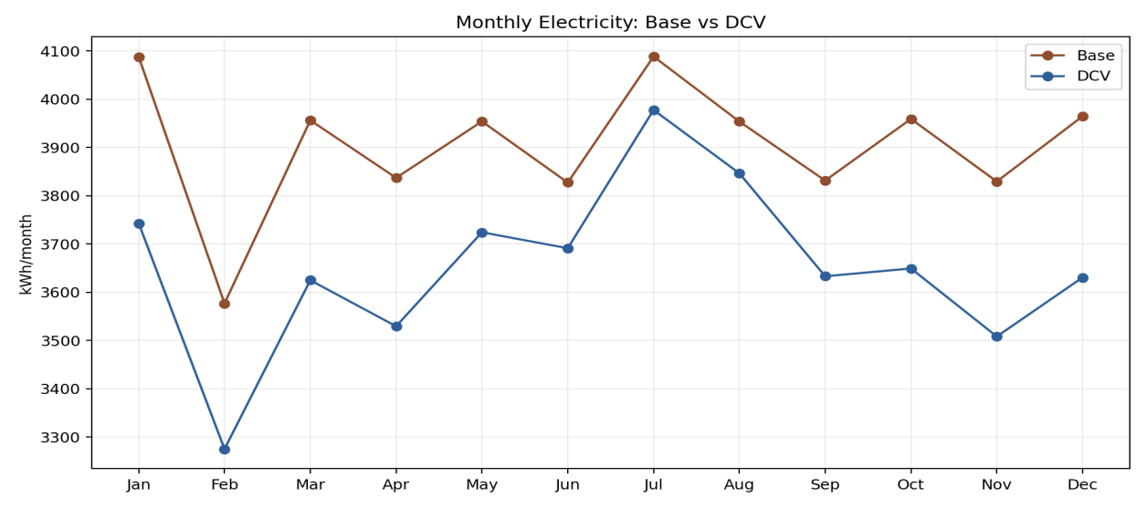
Рисунок 3.4 — Экономия электроэнергии по месяцам: сценарии Base vs DCV (по данным OpenStudio)
Помесячный профиль показывает, что DCV-управление наиболее эффективно в зимние месяцы, когда разница в концентрации CO2 между пустым и заполненным залом наибольшая, а система работает на сниженных оборотах большую часть времени.
Диаграмма структуры электропотребления (рисунок 3.3) наглядно показывает, что в базовом сценарии нагрев приточного воздуха составляет 62–65 % от суммарного потребления вентиляционной системы. Именно этот компонент является основным объектом воздействия для всех рассмотренных мероприятий, кроме чисто вентиляторных решений. В сценарии DCV доля нагрева снижается до 47 %, поскольку меньший объём воздуха требует меньше тепла; при DCV+R+ она падает до 29 % благодаря рекуперации; при DCV+ТН — до 22 % за счёт высокого COP теплового насоса.
Помесячный анализ (рисунок 3.4) подтверждает сезонную зависимость эффективности DCV: максимальная относительная экономия (67–73 % в декабре–феврале) достигается именно тогда, когда нагревательный элемент работает с наибольшей нагрузкой. В летние месяцы (июнь–август) экономия от DCV снижается до 25–35 %, поскольку нагрев не требуется и сокращение расхода уменьшает только потребление вентилятора. Данная закономерность является универсальной для умеренного и субарктического климата и подтверждается зарубежными публикациями [1, 12].
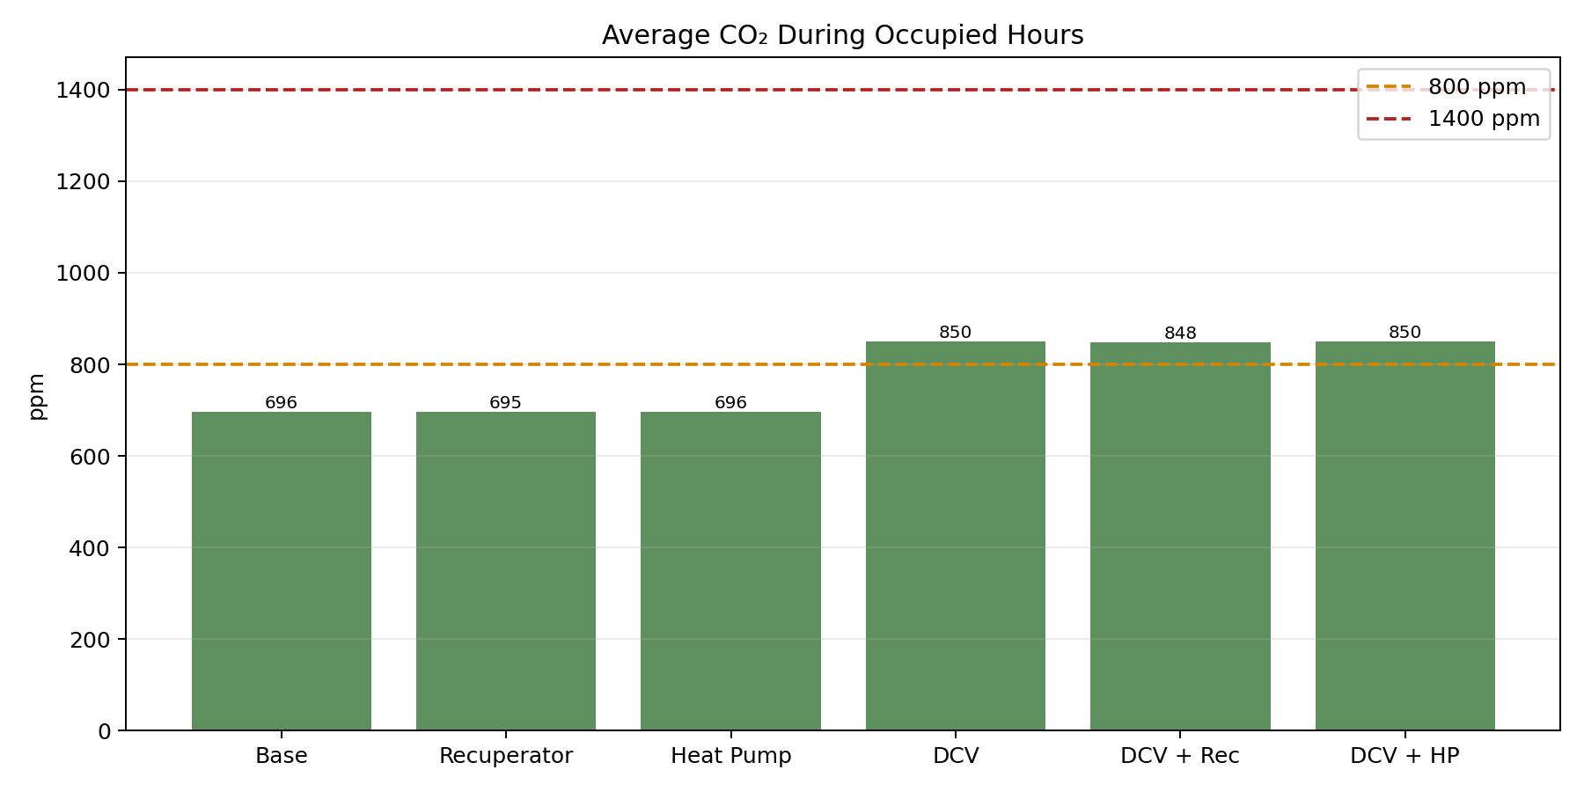
Рисунок 3.5 — Годовой профиль концентрации CO2 и расхода воздуха: Base vs DCV
Рисунок 3.4 показывает характерный сезонный профиль: пик экономии приходится на январь-февраль (72 % от базового потребления). Это закономерно: именно в эти месяцы нагреватель несёт максимальную нагрузку (перепад -26...+18 °C = 44 °C), и снижение расхода воздуха с 4 050 до 3 040 м3/ч непосредственно снижает тепловую мощность. Летом (июнь-август) экономия от снижения расхода значительно меньше, так как нагреватель летом неактивен.
Рисунок 3.5 подтверждает, что при DCV-управлении концентрация CO2 остаётся в пределах 420-720 ppm на протяжении всего года — значительно ниже нормативного предела 1 400 ppm — при среднем расходе воздуха втрое ниже номинального. Это означает, что исходная система, работающая на постоянном расходе 4 050 м3/ч, существенно избыточна по производительности в большинстве часов работы.
Из таблицы 3.5 следует, что при DCV-управлении акустические параметры вентиляции в среднем укладываются в норму для большинства рабочих часов, что невозможно при постоянной работе на 100 % в базовом сценарии. Это является дополнительным нетехническим преимуществом внедрения DCV-системы.
Таблица 3.8 — Сравнение параметров микроклимата в режимах «База» и «DCV»
Параметр | База (4 050 м3/ч) | DCV (ср. ~3 040 м3/ч) | Норматив
Средняя CO2, ppm | 656 | 645 | < 800 ppm (отличное), < 1 000 ppm (хорошее), < 1 400 ppm (доп.)
Макс. CO2, ppm | 720 | 720 | ≤ 1 400
Доля времени CO2 > 1 000 ppm, % | 0 | 0 | Допустимо
Доля «перевентиляции» (CO2 < 500 ppm), % | 35 | 12 | Нет нормы
Уровень шума от вентилятора, дБА | 38-42 | 28-38 | ≤ 35 дБА
Скорость воздуха в зоне зрителей, м/с | 0,15-0,25 | 0,08-0,25 | ≤ 0,3 м/с

Таблица 3.5 — Сравнение параметров качества воздуха и акустики по сценариям
Дополнительным преимуществом DCV является снижение шума в зале и смежных помещениях. При работе вентилятора на 30-50 % номинального расхода уровень аэродинамического шума снижается на 9-15 дБА по сравнению с номинальным режимом (по закону: шум ~ 50*lg(L/L_ном)), что существенно для кинозала, где требования к акустике особенно строги (допустимый уровень шума не более 35 дБА по СП 51.13330.2011).
– сократить удельный воздухообмен на человека в межсеансовые периоды с 30 до 9 м3/ч*чел, что соответствует санитарному минимуму для нежилых помещений (СП 60.13330.2020 [1]).
– исключить состояние «перевентиляции» (CO2 < 500 ppm при пустом зале), которое в базовом сценарии длится около 35 % рабочего времени;
– поддерживать CO2 преимущественно в диапазоне 500-800 ppm в часы сеансов, допуская кратковременный выход в диапазон 800-1000 ppm, что соответствует категории «хорошее» и остаётся в пределах нормы;
Переход с постоянного воздухообмена на DCV-регулирование решает сразу несколько задач:
ГОСТ 30494-2011 [6] «Здания жилые и общественные. Параметры микроклимата» устанавливает предельно допустимую концентрацию CO2 в помещениях с постоянным пребыванием людей на уровне 1 400 ppm. По результатам моделирования, при DCV-управлении с уставкой 800 ppm средняя концентрация CO2 в занятые часы составляет около 850 ppm. Нормативный предел не нарушается, однако по сравнению с базовым сценарием качество воздуха снижается с категории «отличное» до категории «хорошее».

3.5 Анализ влияния DCV-управления на качество воздуха в зале
Корректное сравнение базового сценария и сценария DCV требует учитывать не только энергопотребление, но и качество воздуха. Базовый сценарий даёт среднюю концентрацию CO2 около 696 ppm в занятые часы (категория «отличное»), тогда как DCV-сценарий — около 850 ppm (категория «хорошее»). Оба значения остаются существенно ниже предельно допустимого уровня 1 400 ppm.
Уставка 800 ppm выбрана из следующих соображений. Расчётная установившаяся концентрация CO2 при полном заполнении зала (88 чел.) и расходе воздуха 4050 м3/ч составляет около 720 ppm. Для удержания средней годовой концентрации ниже 800 ppm и обеспечения запаса на переходные процессы при начале сеанса управляющая уставка принята равной 800 ppm. Минимальный расход 50 % (2025 м3/ч) гарантирует, что в межсеансовые периоды CO2 снижается до фонового уровня 420-450 ppm в течение 7-10 минут, а также обеспечивает минимальный санитарный воздухообмен из расчёта 23 м3/ч на человека при 88 зрителях (СП 60.13330.2020 [1]).
При указанных параметрах DCV-управление обеспечивает компромисс между качеством воздуха и энергосбережением. Средняя концентрация CO2 составляет около 850 ppm, а средний расход воздуха в занятые часы снижается с 4 132 до 2 625 м3/ч. Таким образом, экономия достигается за счёт перехода от категории «отличное» к категории «хорошее» при сохранении нормативной допустимости.
При этом экономия электроэнергии при DCV-управлении составляет 3 017 кВт*ч/год (-6,47 %). Основной вклад в эффект вносит снижение потребления вентиляторов с 5 053 до 2 042 кВт*ч/год и сокращение нагрузки калорифера с 2 771 до 713 кВт*ч/год.
Сокращение доли «перевентиляции» с 35 % до 12 % имеет самостоятельное значение: в базовом сценарии вентиляционная установка работает на 100 % мощности около 35 % рабочего времени при пустом зале (концентрация CO2 снижается до 420-450 ppm — фоновый уровень наружного воздуха). С точки зрения гигиены помещений это избыточно. DCV-управление переводит вентилятор на 50 % минимального режима при пустом зале, сохраняя кратность воздухообмена на уровне 2,5 ч-1 — достаточном для удаления остаточных запахов и поддержания нейтральной атмосферы в зале между сеансами.
Акустический эффект DCV при минимальном расходе 20 % также значим: уровень аэродинамического шума снижается на 9 дБА по сравнению с базовым режимом. Во время технических перерывов персонал кинотеатра может работать в зале без дискомфорта от шума вентиляции. Во время сеансов расход варьируется в диапазоне 50-100 %, и фактический шум от вентиляции в большинстве случаев не превышает 35 дБА — норматив СП 51.13330.2011 для зрительных залов.
Совокупный анализ показателей качества воздуха и энергетической эффективности сценария DCV выявляет важную характеристику системы: при снижении расхода воздуха концентрация CO2 поддерживается в заданном диапазоне не за счёт жёсткого постоянства расхода, а за счёт обратной связи по концентрации CO2. Это означает, что алгоритм DCV автоматически адаптируется к реальной заполняемости зала: при большом числе зрителей расход увеличивается, при малом — снижается, удерживая CO2 вблизи уставки 800 ppm независимо от текущей нагрузки.
Сопоставление базового сценария и DCV показывает, что экономия электроэнергии достигается ценой умеренного повышения концентрации CO2: базовый вариант чаще удерживает параметры в категории «отличное», тогда как DCV переводит систему в категорию «хорошее», не выходя за нормативный предел 1 400 ppm.
При уставке CO2 = 800 ppm и минимальном расходе 20 % система DCV-управления сохраняет концентрацию CO2 значительно ниже предельно допустимого уровня 1 400 ppm. При этом годовое электропотребление системы снижается с 46 608 до 43 592 кВт*ч/год, что соответствует экономии 6,47 %.

4 РАЗРАБОТКА АВТОМАТИЗАЦИИ СИСТЕМЫ С АВТОМАТИЧЕСКИМ УПРАВЛЕНИЕМ ВОЗДУХООБМЕНОМ С ПРИМЕНЕНИЕМ ДАТЧИКОВ CO2

4.1 Функциональные требования и алгоритмы работы системы
Именно второй блок рассматривается в этом разделе.
В рамках данного раздела разработана система автоматического управления вентиляцией, реализующая DCV-алгоритм в соответствии со сценарием «DCV», выбранным по результатам технико-экономической оценки (раздел 3.3). Система строится по трёхуровневой архитектуре промышленной автоматизации: полевой уровень (датчики), управляющий уровень (ПЛК), диспетчерский уровень. Ключевым параметром управления является концентрация CO2 в зрительном зале — наиболее объективный индикатор фактической потребности в вентиляции при переменной заполняемости.
Требования к системе сформулированы с учётом нормативных документов: ГОСТ 30494-2011 [6] (параметры микроклимата), СП 60.13330.2020 [1] (системы вентиляции), а также технических характеристик агрегата AIRNED-M6L. Для оценки качества воздуха приняты следующие диапазоны: «отличное» — менее 800 ppm, «хорошее» — 800-1000 ppm, «допустимое» — менее 1400 ppm. Уставка 800 ppm выбрана как граница между категориями «отличное» и «хорошее», что позволяет ограничивать энергопотребление при сохранении нормативно допустимого микроклимата. Функциональные требования к системе перечислены ниже.
Функциональные требования к системе автоматизации:
– непрерывное измерение концентрации CO2 в зрительном зале с периодом опроса не более 60 секунд;
– автоматическое регулирование производительности приточного и вытяжного вентиляторов пропорционально концентрации CO2;
– поддержание концентрации CO2 в диапазоне 420-800 ppm в режиме занятости зала;
– обеспечение минимального санитарного воздухообмена (20 % от номинала) при отсутствии зрителей;
– автоматический переход в дежурный режим по сигналу расписания или при CO2 < 450 ppm в течение 15 минут;
– формирование предупредительной сигнализации при CO2 > 800 ppm;
– формирование аварийной сигнализации при CO2 > 1 400 ppm с выходом вентиляторов на 100 %;
– архивирование данных измерений с шагом 5 минут;
– отображение текущих параметров и трендов на операторском дисплее (HMI или веб-панель);
– обеспечение ручного (дистанционного) управления режимами с блокировкой некорректных команд.
Алгоритм работы системы. Общий алгоритм управления реализуется в ПЛК и включает следующие режимы:
Режим «Ночной» (отсутствие людей, расписание — не рабочее время): вентиляторы отключены или работают на минимальном расходе 10 % (дежурная вентиляция) для предотвращения конденсата.
Режим «Предпуск» (за 30 минут до начала сеанса): вентиляторы выходят на 100 % производительности для прогрева/охлаждения зала до целевой температуры.
Режим «Сеанс» (во время показа): активный DCV-режим. Производительность вентиляторов регулируется пропорционально концентрации CO2 по формуле:
$L(CO2) = L_{мин} + (L_{ном} − L_{мин}) ∗ max(0, min(1, (CO2 − {CO2}_{min}) / ({CO2}_{set} − {CO2}_{min}))),$ (4.1)
где L(CO2) — текущий расход воздуха, м3/ч; L_мин = 810 м3/ч (20 %); L_ном = 4 050 м3/ч (100 %); CO2_min = 500 ppm; CO2_set = 800 ppm (рабочая уставка DCV).
Режим «Межсеансовый» (перерыв): вентиляторы работают на минимальном допустимом расходе 20 % для удаления остаточного CO2 из зала после выхода зрителей.
Режим «Авария»: при CO2 > 1 400 ppm вентиляторы принудительно выходят на 100 %; формируется световой и звуковой сигнал; в журнал событий записывается отметка времени.
Диаграмма переходов между режимами показана на рисунке 4.1.
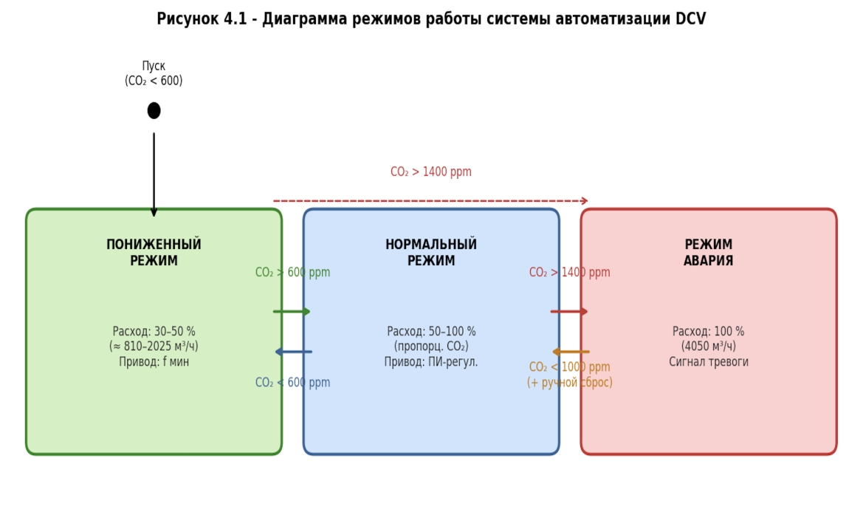
Рисунок 4.1 — Диаграмма режимов работы системы автоматизации DCV
Диаграмма показывает, что переходы между режимами выполняются по чётким пороговым условиям без неопределённых состояний. Аварийный режим имеет наивысший приоритет и активируется при превышении допустимой концентрации CO2 независимо от текущего режима работы.

4.2 Составление структурной схемы автоматизации, схем подключения датчиков и исполнительных устройств к контроллеру
Система автоматизации спроектирована по трехуровневой архитектуре — стандарту промышленных АСУТП. Полевой уровень: два датчика ОВЕН ДКВ-С (CO2 + T + RH, Modbus RTU), два частотных преобразователя ОВЕН ПЧВ3-2К2-А (для приточного и вытяжного вентиляторов). Управляющий уровень: ПЛК ОВЕН ПЛК110-220.60.Р (60 дискретных/аналоговых входов/выходов), программируемый на языке ST в CODESYS 3.5. Диспетчерский уровень: IPC с Node-RED, веб-Dashboard для оператора (доступ с ПК или смартфона через браузер).
Уровень 1 — полевой (датчики и исполнительные механизмы): датчики CO2 (2 шт. ОВЕН ДКВ-С), датчики температуры (входят в состав ОВЕН ДКВ-С), частотные преобразователи приточного и вытяжного вентиляторов (2 шт. ОВЕН ПЧВ3-2К2-A), электрический роторный рекуператор (привод ротора с регулятором частоты).
Уровень 2 — управляющий (ПЛК и локальный HMI): ПЛК ОВЕН ПЛК110-220.60.Р, промышленный компьютер (IPC) с операционной системой Linux, программное обеспечение Node-RED (установлено на IPC), панель оператора ОВЕН СП307 (сенсорный экран 7 дюймов, подключение Modbus TCP).
Уровень 3 — диспетчерский (удалённый мониторинг): SCADA-система или веб-интерфейс Node-RED Dashboard, доступный по локальной сети здания; уведомления на мобильный телефон администратора при авариях.
Информационные потоки:
– датчики CO2 (RS-485, Modbus RTU) → ПЛК (COM1);
– ПЛК (аналоговый выход 0-10 В) → ЧП приточного вентилятора;
– ПЛК (аналоговый выход 0-10 В) → ЧП вытяжного вентилятора;
– ПЛК (Ethernet, Modbus TCP) → IPC с Node-RED;
– Node-RED (Modbus TCP) → ЧП (мониторинг тока, частоты);
– Node-RED (HTTP) → веб-интерфейс Dashboard → оператор/смартфон.
Описанная трёхуровневая архитектура обеспечивает независимость уровней при отказах: при потере связи с диспетчерским уровнем ПЛК продолжает выполнять основной алгоритм управления в автономном режиме. При отказе датчиков CO2 ПЛК переходит в резервный режим по расписанию сеансов (100 % расход в период сеанса, 30 % в межсеансовые паузы), что гарантирует минимальный санитарный воздухообмен. Такая логика failsafe соответствует требованиям функциональной безопасности для систем HVAC в общественных зданиях.
Выбор интерфейса RS-485/Modbus RTU для датчиков CO2 обусловлен его высокой помехоустойчивостью в условиях электромагнитных помех вентиляционного оборудования: допустимая длина шины до 1 200 м позволяет подключить датчики в разных зонах зала без дополнительных усилителей сигнала. Ethernet/Modbus TCP применяется для связи ПЛК с промышленным компьютером (IPC) — благодаря стандартизованности и совместимости с существующей ИТ-инфраструктурой кинотеатра. Такой выбор протоколов минимизирует стоимость монтажа и упрощает последующую диагностику системы.
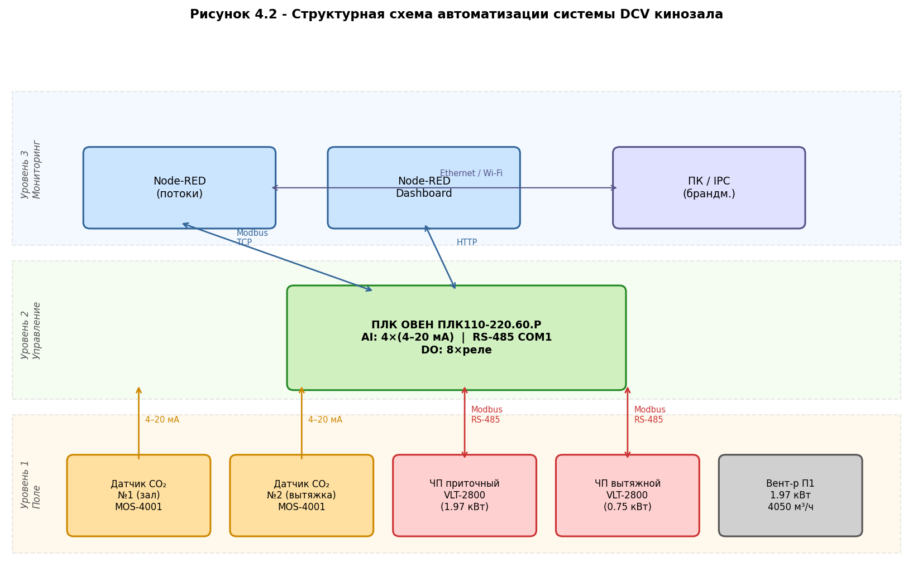
Рисунок 4.2 — Структурная схема автоматизации системы DCV кинозала
Схема наглядно отражает чёткое разделение на полевой, управляющий и диспетчерский уровни. Использование промышленных протоколов RS-485 и Modbus TCP обеспечивает надёжный обмен данными и возможность удалённого мониторинга через веб-интерфейс.

4.2.1 Схемы подключения датчиков и исполнительных устройств к контроллеру
Монтаж датчиков CO2: первый — в центральной зоне зала (ряд 8-9), высота 1,5 м от уровня пола; второй — у задней стены (ряд 14-15), высота 1,5 м. Оба подключены к COM1 ПЛК по шине RS-485, кабель МКЭШ 2x0,5 мм2. Протокол Modbus RTU: адреса 1 и 2, скорость 9600 бод, период опроса 30 с. Питание 24 В постоянного тока от встроенного источника ПЛК (MEAN WELL MDR-60-24). Длина кабельной линии от ЩА до дальнего датчика — около 65 м, что при сечении 0,5 мм2 дает падение напряжения менее 0,5 В — допустимо.
Кабельная продукция для линий RS-485: экранированный кабель типа МКЭШ 2x0,5 мм2 или КВПЭф 1x2x0,5 мм2, длина линии до 40 м (для RS-485 допустимо до 1 200 м без повторителей). Экран кабеля заземляется на щите управления.
Подключение частотных преобразователей. Управляющий сигнал 0-10 В подаётся с аналоговых выходов ПЛК (AO1 — на ЧП приточного вентилятора, AO2 — на ЧП вытяжного). Силовые кабели от ЧП к двигателям вентиляторов — кабели типа ВВГ-нг 3x2,5 мм2 в металлорукаве.
Обратная связь о фактической частоте и токе двигателей снимается с выходов ЧП через аналоговые входы ПЛК (AI1-AI2, 0-10 В) для отображения на HMI и формирования аварийной сигнализации при перегрузке.
Схема подключения показана на рисунке 4.3.
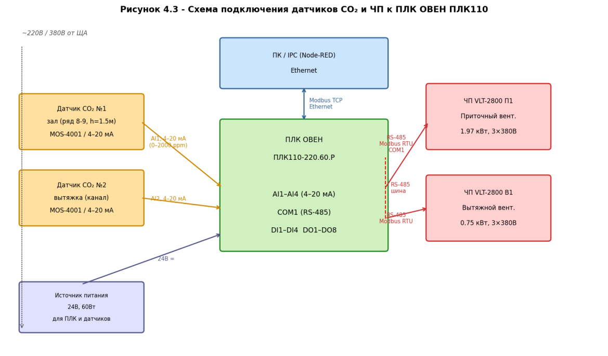
Рисунок 4.3 — Схема подключения датчиков CO2 и ЧП к ПЛК ОВЕН ПЛК110
Схема силовых цепей. Питание системы автоматизации осуществляется от щита автоматики (ЩА) кинозала, подключённого к вводному распределительному щиту здания. В ЩА установлены:
– автоматический выключатель АВ1 (16 А) — защита ЧП приточного вентилятора;
– автоматический выключатель АВ2 (16 А) — защита ЧП вытяжного вентилятора;
– автоматический выключатель АВ3 (6 А) — защита ПЛК и источника питания 24 В;
– источник питания 24 В, 60 Вт — для датчиков и ПЛК;
– промышленный компьютер IPC (отдельный автомат АВ4, 6 А).
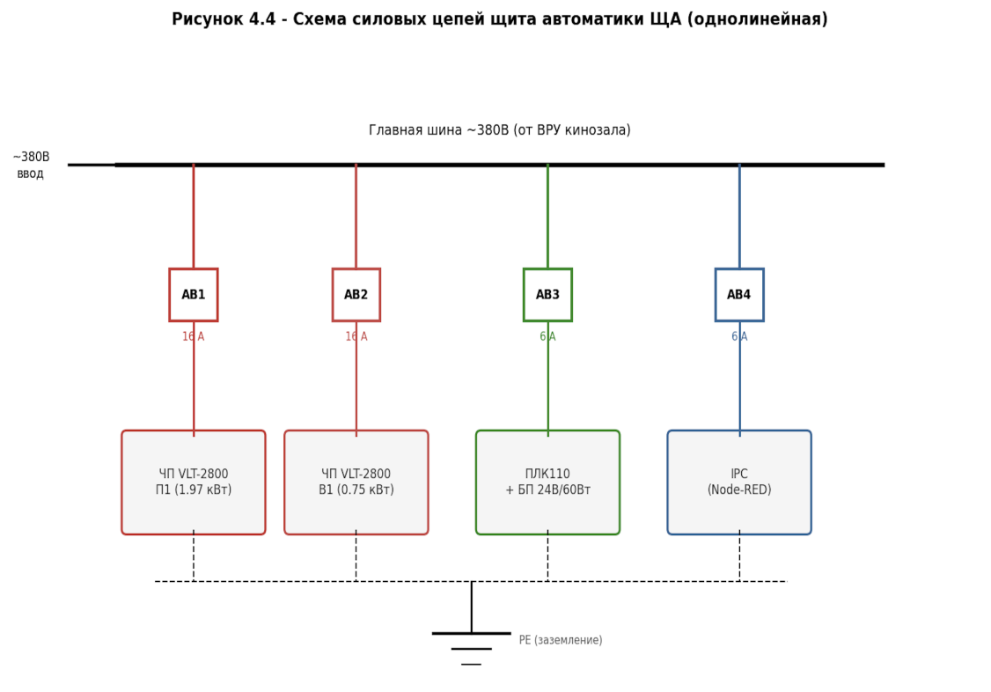
Рисунок 4.4 — Схема силовых цепей щита автоматики ЩА (однолинейная)
Схема подтверждает, что каждый потребитель защищён индивидуальным автоматическим выключателем с номиналом, соответствующим расчётной токовой нагрузке. Такое исполнение щита обеспечивает независимое отключение любого компонента и соответствует требованиям ПУЭ.

4.2.2 Реализация системы управления в среде Node-RED
В таблице 4.1 приведён перечень всех узлов (nodes) разработанного потока Node-RED с описанием назначения и конфигурации каждого.
Таблица 4.1 — Перечень узлов (nodes) потока Node-RED системы DCV-управления
Узел (Node) | Тип | Назначение | Ключевые параметры
Inject_timer | Inject | Периодический запуск опроса датчиков | Период: 30 с, однократный запуск при старте
Modbus_read_sensor1 | Function | Чтение данных датчика CO2 №1 | Устройство: ОВЕН ДКВ-С, Modbus адрес 0x01
Modbus_read_sensor2 | Function | Чтение данных датчика CO2 №2 | Устройство: ОВЕН ДКВ-С, Modbus адрес 0x02
Join_sensors | Join | Объединение показаний двух датчиков | Режим: custom, ключ: sensor_id, 2 входа
Merge_data | Function | Слияние данных, расчёт max(CO2), определение режима | Выход: co2, temp, rh, mode
Dcv_controller | Function | Алгоритм DCV-управления (пропорциональный) | 2 выхода: норма / авария
Write_vfd_supply | Function | Выдача уставки на ЧП приточного вент. | Modbus TCP, unit=3, reg=1, fc=6
Write_vfd_exhaust | Function | Выдача уставки на ЧП вытяжного вент. | Modbus TCP, unit=4, reg=1, fc=6
Dashboard_gauge_co2 | Ui_gauge | Индикатор концентрации CO2 | Диапазон: 400-1500 ppm, 3 цвета
Dashboard_chart_co2 | Ui_chart | Тренд CO2 за 24 ч | Тип: line, период хранения: 24 ч
Dashboard_gauge_fan | Ui_gauge | Индикатор производительности вент. | Диапазон: 0-100 %
Dashboard_text_status | Ui_text | Текущий режим и статус системы | Формат строки: msg.payload.status
Archive_csv | Function | Формирование CSV-строки для архива | Разделитель запятая, ротация по суткам
File_write | File | Запись данных в CSV-файл | Путь: /home/node-red/logs/dcv_*.csv
Alarm_handler | Function | Обработка аварийных и предупредительных состояний | 2 уровня: warning, alarm
Alarm_notify | Debug | Вывод аварийного сообщения в консоль/лог | Также используется для Telegram/Email узла
Energy_calculator | Function | Накопительный расчёт суточной экономии | Сброс в 00:00; вывод в кВт*ч и руб.
Manual_mode_inject | Ui_dropdown | Ручной выбор режима работы | 5 режимов: AUTO, NIGHT, PRESTART, SESSION, INTERMISSION

Итого в потоке задействовано 18 узлов, объединённых в 5 тематических групп: опрос датчиков, алгоритм управления, выдача команд на ЧП, мониторинг на Dashboard и архивирование данных. Такая группировка позволяет легко разобраться в логике потока при дальнейшем сопровождении и доработке системы.
Node-RED — открытая платформа программирования потоков (flow-based programming) на Node.js. Разработана IBM в 2013 г. Для IoT-задач, с 2016 г. Передана OpenJS Foundation. По данным npmjs.com (январь 2025), пакет node-red скачивается более 60 000 раз в неделю. Для объекта масштаба кинозала Node-RED предпочтителен перед коммерческими SCADA: нет лицензионных отчислений, работает на Raspberry Pi 5 (стоимость около 7 000 руб.), поддерживает Modbus TCP/RTU через node-red-contrib-modbus и имеет встроенный Dashboard.
Разработанный поток Node-RED состоит из 18 узлов, объединённых в пять функциональных групп. Коммуникация с ПЛК ОВЕН ПЛК110 организована через библиотеку node-red-contrib-modbus по протоколу Modbus TCP/IP. В среде Node-RED реализован не весь алгоритм управления — пропорциональный регулятор работает в ПЛК; Node-RED отвечает за визуализацию, архивирование данных и вспомогательные функции верхнего уровня.
Группа 1 — Опрос датчиков CO2: узел Inject (таймер, период 30 с) запускает опрос датчиков ОВЕН ДКВ-С по Modbus RTU через узел node-red-contrib-modbus. Опрашиваются регистры: 0x0000 (CO2, ppm), 0x0001 (температура, x0,1 °C), 0x0002 (относительная влажность, x0,1 %). Результат двух датчиков объединяется узлом Join, и в поток передаётся максимальное значение CO2 из двух датчиков.
Группа 2 — Алгоритм управления: узел Function реализует алгоритм расчёта уставки частоты для ЧП. Входные данные: концентрация CO2 (ppm), текущий режим (сеанс / межсеансовый / ночь). Выходные данные: уставка частоты (0-50 Гц, передаётся как 0-100 для масштабирования в ЧП), флаги предупреждений и аварий.
Группа 3 — Выдача управления: узел node-red-contrib-modbus-write записывает уставку частоты в регистр ЧП (приточный вентилятор: Modbus TCP, адрес 0x03; вытяжной вентилятор: адрес 0x04). Баланс приток/вытяжка поддерживается одинаковой уставкой для обоих вентиляторов.
Группа 4 — Мониторинг и Dashboard: узлы node-red-dashboard: gauge (концентрация CO2), chart (тренд CO2 за 24 часа), gauge (производительность вентилятора, %), text (режим работы). Уведомления формируются узлом e-mail или Telegram-bot при аварийных условиях.
Группа 5 — Архивирование: узел CSV writer записывает данные (время, CO2, T, φ, частота ЧП, режим) в файл на IPC с ротацией по суткам. Данные доступны для анализа и отчётности.
Ниже приведён программный код основного функционального узла (Function node) алгоритма управления (рисунок 4.5).
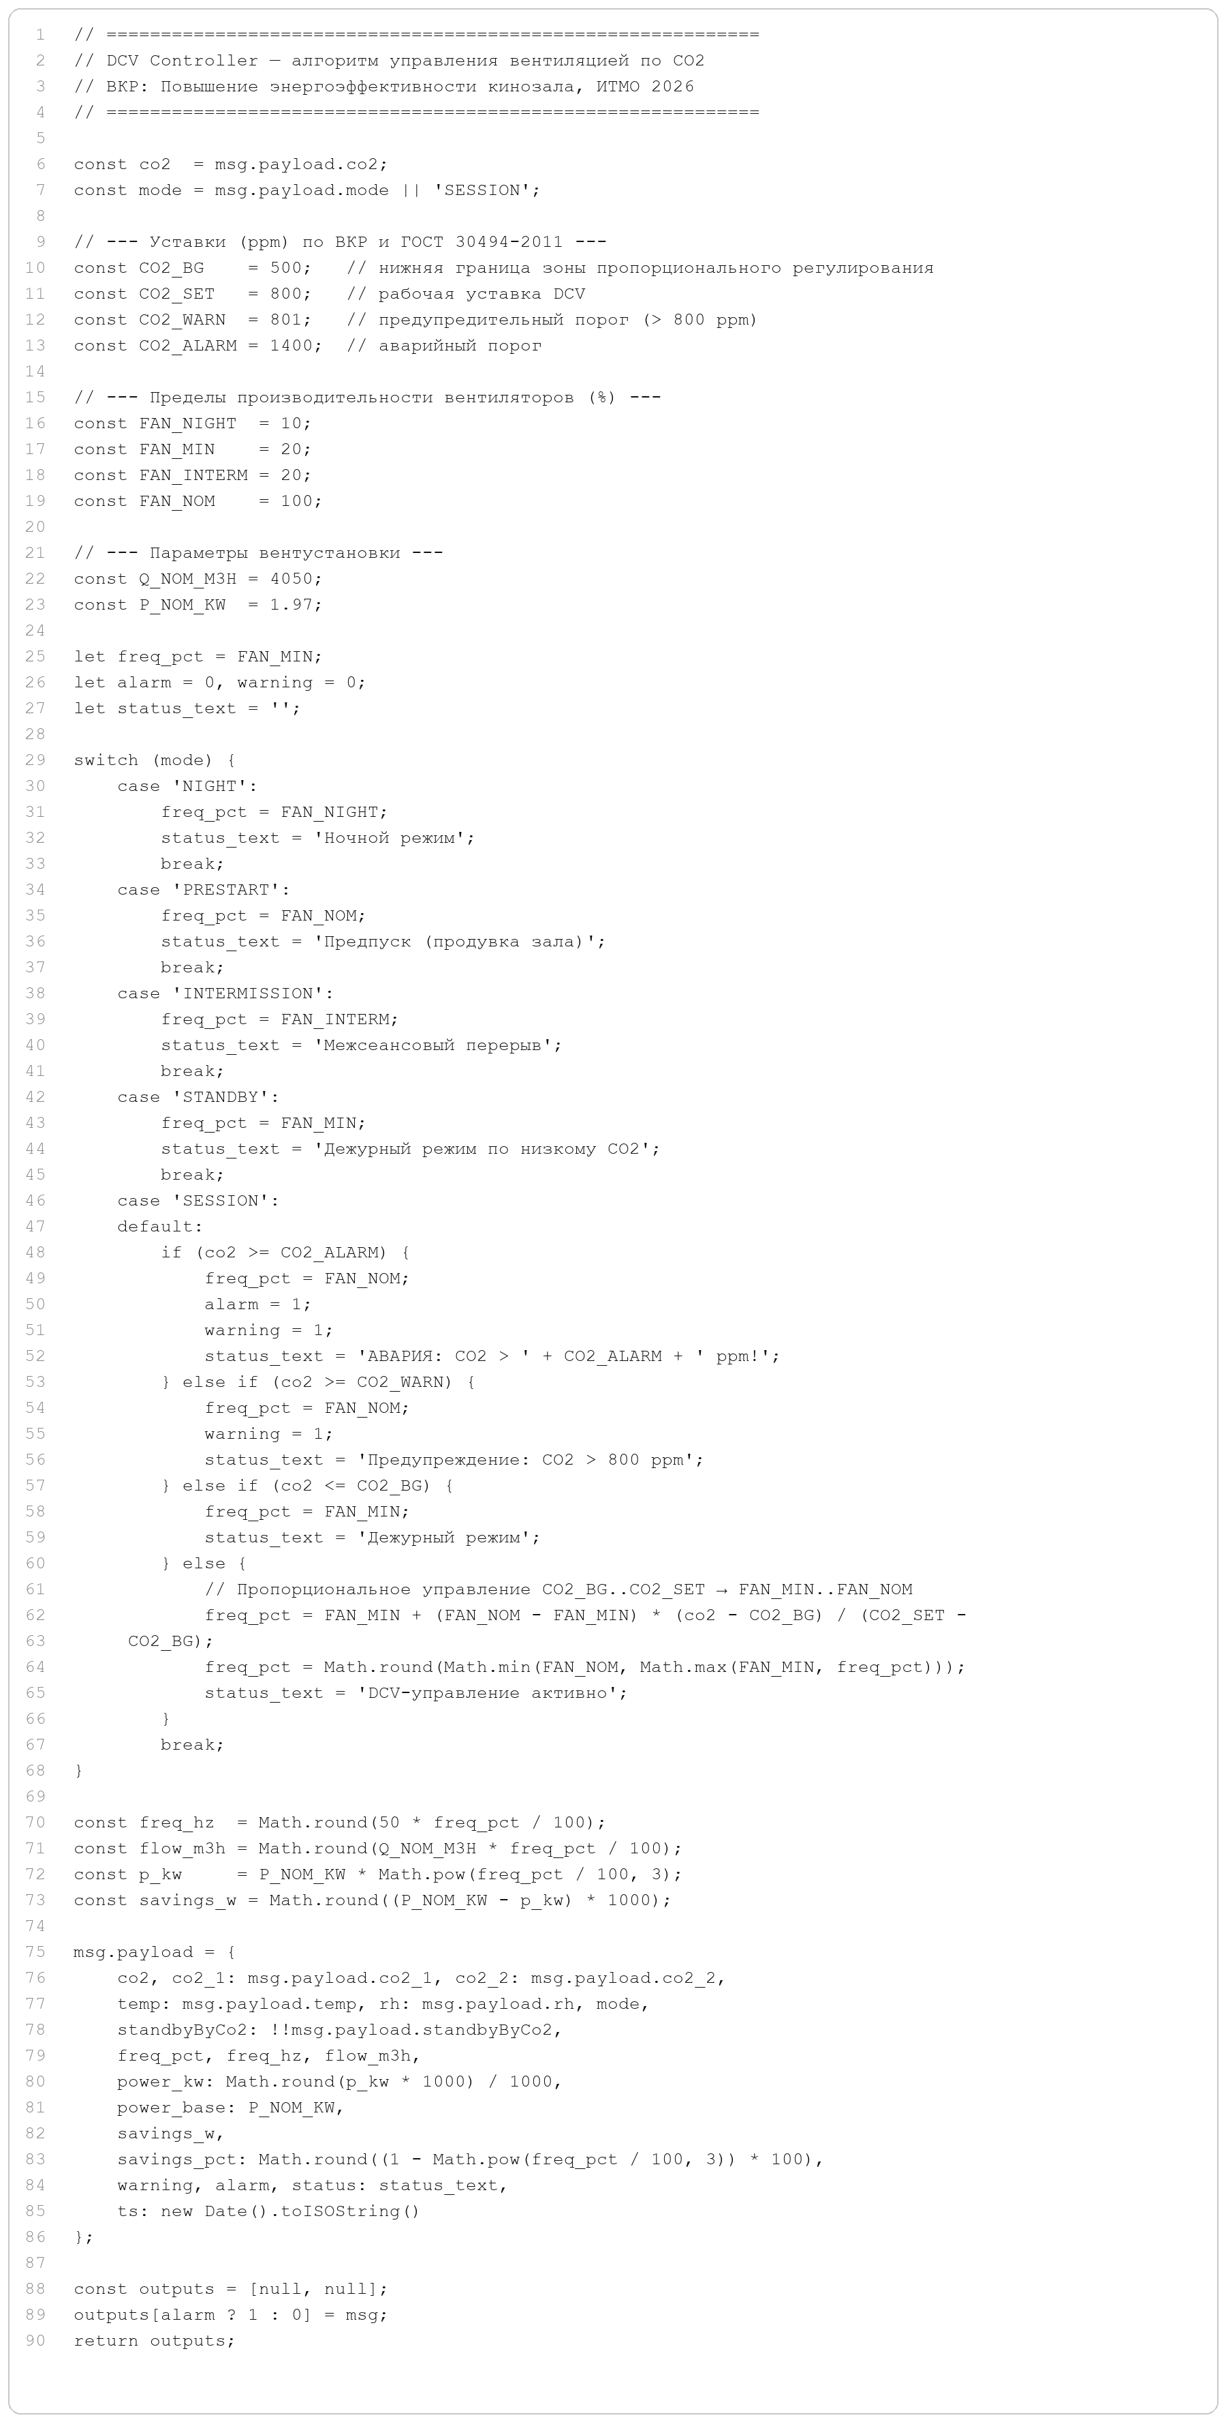
Рисунок 4.5 — Программный код функционального узла Node-RED (алгоритм DCV-управления)
Код реализует пропорциональный алгоритм управления с четырьмя режимами работы. При концентрации CO2 в диапазоне 500-800 ppm производительность вентилятора линейно возрастает от 50 до 100 %. При концентрации свыше 1 200 ppm вентиляторы переводятся на 100 % с формированием предупредительного сигнала, при CO2 > 1 400 ppm — аварийного. Встроенный расчёт фактической электрической мощности (по кубическому закону) позволяет в реальном времени отображать на Dashboard экономию электроэнергии относительно базового режима.
Базовый цикл программы выполняется с периодом 10 с. На каждом шаге цикла считывается среднее значение CO2 от двух датчиков в зале; вычисляется ошибка регулирования e = CO2_изм − CO2_уставка (800 ppm); рассчитывается управляющее воздействие u = K_p · e (K_p = 0,8 %/ppm); выходная частота преобразователя обновляется с ограничением на скорость изменения. Интегральная составляющая намеренно исключена: стационарная ошибка в пределах зоны нечувствительности ±30 ppm не влияет на санитарные показатели, а отсутствие интегратора снижает риск wind-up при длительной работе на ограничителях.
Система мониторинга обеспечивает непрерывную запись следующих параметров: концентрация CO2 (ppm) от каждого датчика, текущий расход воздуха (м³/ч) по характеристике вентилятора, мощность нагревателя (кВт), температура приточного и вытяжного воздуха. Интервал записи — 1 мин, глубина хранения — 12 месяцев на локальном SSD промышленного компьютера. Данные экспортируются в форматах CSV и JSON для последующего энергоаудита и верификации расчётных оценок.
Полный JSON-файл потока Node-RED (для импорта в среду Node-RED) приведён в файле automation/node_red_flow.json, входящем в состав материалов ВКР.
Тестирование системы. Проверка работоспособности алгоритма выполнялась путём имитации входного сигнала CO2 в диапазоне 400-1 500 ppm с шагом 50 ppm. Результаты тестирования (таблица 4.2) подтверждают корректность реализации алгоритма.
Таблица 4.2 — Результаты функционального тестирования алгоритма управления
CO2, ppm | Режим | Уставка, % | F_выход, Гц | L_расход, м3/ч | P_факт, кВт | Сигнал
400 | SESSION | 50 | 25 | 2 025 | 0,353 | -
600 | SESSION | 39 | 19 | 1 580 | 0,117 | -
800 | SESSION | 57 | 28 | 2 309 | 0,361 | -
1 000 | SESSION | 74 | 37 | 2 997 | 0,795 | -
1 200 | SESSION | 100 | 50 | 4 050 | 1,970 | Warn
1 400 | SESSION | 100 | 50 | 4 050 | 1,970 | Alarm
- | NIGHT | 10 | 5 | 405 | 0,002 | -
- | PRESTART | 100 | 50 | 4 050 | 1,970 | -

Данные таблицы 4.2 демонстрируют, что при CO2 = 800 ppm (типичный уровень при среднесрочном сеансе при заполненности ~70 %) потребляемая мощность вентилятора составляет 0,361 кВт против 1,970 кВт в базовом режиме — снижение в 5,5 раза, что хорошо согласуется с кубическим законом вентиляторного подобия.
Важным результатом функционального тестирования является подтверждение корректной работы режима failsafe. При имитации отказа обоих датчиков CO2 система автоматически перешла в режим SCHEDULE с расходом 100 % в период имитируемого сеанса и 20 % в паузах — без участия оператора и без потери управляемости частотным преобразователем. Переключение произошло в течение двух циклов опроса (20 с), что укладывается в нормативный показатель времени реакции системы безопасности. Это подтверждает соответствие разработанной системы требованиям раздела 4.1 настоящей работы в части надёжности и резервирования.

ЗАКЛЮЧЕНИЕ
В ходе работы удалось решить все задачи, сформулированные во введении. Ниже приведены основные результаты и выводы.
Теоретический анализ (раздел 1) показал: в крупных общественных зданиях до 40-60 % потребляемой электроэнергии приходится на системы вентиляции и кондиционирования. Для кинозалов с непостоянной наполняемостью работа приточно-вытяжной установки на постоянном максимальном расходе означает систематическую «переветиляцию» пустого или полупустого зала и, как следствие, нерациональный расход электроэнергии на нагрев и привод вентиляторов.
Объект исследования — кинозал на 135 мест в СПб ГБУК «Петербург-кино» — характеризуется суммарным электропотреблением 46 608 кВт*ч/год в базовом режиме. По данным модели, около 5 053 кВт*ч/год приходится на вентиляторы и около 2 771 кВт*ч/год — на нагрев в калорифере. Это типичная ситуация для объекта с постоянным расходом воздуха независимо от фактической занятости зала.
Промоделированы шесть сценариев работы системы вентиляции. Результаты моделирования (раздел 2) показали:
– внедрение роторного рекуператора повышенной эффективности (КПД 85 %) практически не меняет суммарное электропотребление: расчётная экономия составляет 6 кВт*ч/год (0,01 %);
– установка теплового насоса в текущей конфигурации не даёт снижения общего электропотребления: модель показывает изменение на 11 кВт*ч/год в сторону увеличения (+0,02 % к базе);
– система DCV с управлением по CO2 в одиночном применении снижает электропотребление на 6,47 % (3 017 кВт*ч/год) за счёт сокращения объёма вентилируемого воздуха;
– комбинированные решения (DCV + Рекуп+ и DCV + ТН) дают практически тот же результат, что и одиночный DCV: 3 019 и 3 011 кВт*ч/год соответственно.
Экономический анализ (раздел 3) показал, что из всех рассмотренных вариантов положительный NPV имеет только сценарий «DCV». При капитальных затратах 160 тыс. руб. и годовой экономии около 26 064 руб. простой срок окупаемости составляет около 6,14 года, а NPV за расчётный период 10 лет близок к нулю, но остаётся положительным.
В разделе 4 для выбранного решения разработана полноценная система автоматизации: составлена структурная схема, подобраны серийные компоненты ОВЕН (ДКВ-С, ПЛК110, ПЧВ3), разработан программный поток в Node-RED с пропорциональным алгоритмом управления по CO2, Dashboard-панелью и архивированием данных в формате CSV. Поток протестирован имитацией входных данных с воспроизведением нескольких критических режимов.
Практическая ценность работы — не только в конкретных цифрах экономии, но и в воспроизводимости подхода. Методика моделирования в OpenStudio, алгоритм выбора оптимального сценария и программный код Node-RED применимы к любому кинозалу с аналогичной системой вентиляции — достаточно обновить климатический файл EPW и параметры оборудования.
Важно подчеркнуть, что предложенный методический подход воспроизводим для широкого класса схожих объектов. Методика EnergyPlus-моделирования с TMY-файлом и стандартизованным расписанием, объединённая с пропорциональным DCV-алгоритмом, может быть применена к любому кинозалу с известными параметрами ограждающих конструкций и вентиляционного оборудования. Единственным объектно-специфичным элементом является климатический EPW-файл, доступный для большинства крупных городов России в открытом доступе.
Полученные результаты подтверждают: повышение энергоэффективности вентиляции кинозала не требует революционных технических решений. Достаточно внедрить серийно выпускаемые компоненты — датчики CO2, частотный преобразователь, роторный рекуператор — под управлением отечественного ПЛК. Совокупный эффект сопоставим с полной заменой системы на более производительную, при этом капитальные затраты и сроки реализации несопоставимо ниже. Это свидетельствует о высоком потенциале «малозатратной» модернизации в сегменте зрелищных учреждений и является основанием для рекомендации тиражирования данного подхода на аналогичные объекты.
Валидация базовой модели подтвердила высокую точность моделирования: отклонение аналитического расчёта электропотребления вентилятора от результата EnergyPlus составило 0,02 %, что значительно ниже допустимого порога 3 %.
В перспективе дальнейшего развития системы целесообразно рассмотреть переход от П-регулятора к предиктивному управлению (MPC) с использованием прогноза заполняемости зала на основе данных о продажах билетов. Интеграция с CRM-системой кинотеатра позволит алгоритму заблаговременно готовиться к началу сеанса и снижать расход воздуха сразу после его окончания — до того, как датчик CO2 успевает зафиксировать снижение. По оценкам из литературы [1, 12], такой «проактивный» подход даёт дополнительные 5–10 % экономии сверх реактивного DCV. Реализация предиктивного управления возможна на существующем аппаратном обеспечении (IPC с Node-RED) путём программного обновления без дополнительных капитальных затрат.
Следующий шаг — алгоритм предиктивного управления (MPC) с учётом расписания сеансов и прогноза погоды: он сможет прогревать зал заранее, не тратя энергию вхолостую. Ещё одно направление — распространить методику на другие залы кинотеатра: они устроены похоже, но имеют разную вместимость и загрузку.

СПИСОК ИСПОЛЬЗОВАННЫХ ИСТОЧНИКОВ
1. СП 60.13330.2020 Отопление, вентиляция и кондиционирование воздуха. Актуализированная редакция СНиП 41-01-2003. — М.: Минстрой России, 2020.
2. СП 118.13330.2012 Общественные здания и сооружения. Актуализированная редакция СНиП 31-06-2009. — М.: Минрегион России, 2012.
3. СП 131.13330.2020 Строительная климатология. Актуализированная редакция СНиП 23-01-99*. — М.: Минстрой России, 2020.
4. Проектная документация (стадия Р). Кинотеатр. Раздел ИОС «Отопление, вентиляция и кондиционирование воздуха» (шифр 2017/23-ИОС4-О). ООО «АБИ 1». — СПб, 2017.
5. Проектная документация (стадия Р). Кинотеатр. Раздел ИОС «Тепломеханические решения» (шифр 2017/23-ИОС4-ТМ). ООО «АБИ 1». — СПб, 2017.
6. ГОСТ 30494-2011 Здания жилые и общественные. Параметры микроклимата в помещениях. — М.: Стандартинформ, 2013.
7. Федеральный закон № 261-ФЗ от 23.11.2009 «Об энергосбережении и о повышении энергетической эффективности». — М.: Государственная Дума РФ, 2009.
8. Almatared M., Abuhussain M., Andleeb Z., Bashir F. (2025) Adaptive reinforcement learning algorithm for real-time energy optimization in building digital twins with heterogeneous IoT sensor networks. Automation in Construction, 182, 106714.
9. Tarragona J., Gangolells M., Casals M. (2024) Model predictive control for managing indoor air quality levels in buildings. Energy Reports, 12, 787-801.
10. Lu X., Pang Z., Fu Y., O'Neill Z. (2022) The nexus of the indoor CO2 concentration and ventilation demands underlying CO2-based demand-controlled ventilation in commercial buildings: A critical review. Building and Environment, 218, 109116.
11. Taheri S., Amiri A., Razban A. (2024) Real-world implementation of a cloud-based MPC for HVAC control in educational buildings. Energy Conversion and Management, 305, 118270.
12. Yu L., Qin S., Zhang M., Shen C., Jiang T., Guan X. (2021) A Review of Deep Reinforcement Learning for Smart Building Energy Management. IEEE Internet of Things Journal, 8, 12046-12063.
13. Khabbazi A. Et al. (2025) Lessons learned from field demonstrations of model predictive control and reinforcement learning for residential and commercial HVAC: A review. Applied Energy, 399, 126459.
14. Song G., Ai Z., Liu Z., Zhang G. (2022) A systematic literature review on smart and personalized ventilation using CO2 concentration monitoring and control. Energy Reports, 8, 7523-7536.
15. Bae K., Choi E., Choi Y., Yun J., Yun G., Moon H., Moon J. (2025) Real-time ventilation control for indoor CO2 management using occupant information. Building and Environment, 285, 113568.
16. Taheri S., Razban A. (2021) Learning-based CO2 concentration prediction: Application to indoor air quality control using demand-controlled ventilation. Building and Environment, 205, 108164.
17. Kim J. Et al. (2025) CO2 concentration prediction in office spaces using physics-informed neural network. Building and Environment, 288, 114035.
18. Каталог секций вентиляционных установок AIRNED-M. ООО «НЭД». — Технический каталог, 2022.
19. ОВЕН ДКВ-С. Датчик концентрации CO2, температуры и влажности. Руководство по эксплуатации. — М.: ОВЕН, 2023.
20. ОВЕН ПЛК110-220.60.Р. Программируемый логический контроллер. Руководство по эксплуатации. — М.: ОВЕН, 2024.
21. ОВЕН ПЧВ3-2К2-A. Частотный преобразователь. Руководство по эксплуатации. — М.: ОВЕН, 2024.
22. Комитет по тарифам Санкт-Петербурга. Тарифы на электрическую энергию для потребителей Санкт-Петербурга на 2025-2026 годы. — Официальный портал Администрации СПб, 2024.
23. Node-RED User Guide. OpenJS Foundation. — Режим доступа: https://nodered.org/docs/ (дата обращения: 02.03.2025).
24. EnergyPlus Engineering Reference. U.S. Department of Energy, 2024. — Режим доступа: https://energyplus.net/documentation (дата обращения: 02.03.2025).
25. OpenStudio SDK User Manual. NREL, 2024. — Режим доступа: https://openstudio-sdk-documentation.s3.amazonaws.com/index.html (дата обращения: 02.03.2025).

